ESPECIFICACIONES TECNICAS

- ANTECEDENTES.

El Centro Nacional de Información Hidrocarburífera (CNIH) dispone de un Edificio de tres plantas en predios de YPFB, localizado en la Avenida Grigotá esquina Regimiento Lanza S/N de la ciudad de Santa Cruz de la Sierra. Además de funcionarios del CNIH, este edificio es ocupado por otras reparticiones de la Vicepresidencia de Administración de Contratos y Fiscalización (VPACF): Dirección de Desarrollo y Producción (DDP) dependiente de la Gerencia Nacional de Administración de Contratos (GNAC), Gerencia Nacional de Fiscalización (GNF), etc.

Son varias gestiones que no fue posible realizar el mantenimiento de las instalaciones, en consecuencia ocurrieron desgastes naturales y deterioros producto del paso del tiempo.

- OBJETIVO

Contratar el servicio de “Mantenimiento y Reparación del Edificio CNIH” a objeto de subsanar los deterioros y desgastes verificados en el Edificio CNIH. Para este propósito se han identificado 40 ítems de trabajo para obras civiles y eléctricas.

- NORMATIVA APLICABLE.

Reglamento Específico del Sistema de Administración de Bienes y Servicios y RESABS – EPNE – YPFB

- ESPECIFICACIONES TECNICAS

Las siguientes especificaciones técnicas se refieren al mantenimiento y reparación de las instalaciones ubicadas en Edificio CNIH:

a. Planta Baja (PB)
b. Primer Piso (P1)
c. Segundo Piso (P2)

Situados en las oficinas de YPFB Corporación, Avenida Grigotá esq. Regimiento Lanza las mismas destinadas para el uso permanente del Centro Nacional de Información Hidrocarburífera y eventualmente otras reparticiones de la Vicepresidencia de Administración, Contratos y Fiscalización.

CONSIDERACIONES TÉCNICAS GENERALES
Corresponde aclarar que en estas especificaciones técnicas no se detallan los procesos constructivos de los diferentes ítems, ya que quienes puedan participar en la presente convocatoria de contratación son Empresas que tienen la experiencia mínima para este tipo de obras. Se encontrará en la redacción algunos párrafos que hacen énfasis en puntos relativamente importantes de los diferentes procesos de construcción, con el fin de hacer un llamado de atención en su ejecución o hacer las aclaraciones pertinentes.
Las actividades se ejecutarán solamente después de haber realizado la señalización y avisos de las áreas a trabajar. Se recomienda iniciar primeramente los trabajos en cubierta del Edificio.

Trabajos en líneas des energizadas.
Para la ejecución de los trabajos en el predio se trabajará con líneas des energizadas y se deberá proceder de la siguiente manera:
- El contratista deberá someter a la aprobación del Fiscal de Obra por lo menos siete días calendario antes del inicio de las obras, un programa detallado de los trabajos y el tiempo en que se realizarán.
- El trabajo deberá considerar para el corte de energía únicamente las actividades que requieren del mismo; trabajos como ser transporte de materiales y equipos, excavaciones, instalación de varillas de aterramiento, etc. deberán ser ejecutadas necesariamente antes de los horarios de corte, siendo el Fiscal de Obra el responsable de controlar y hacer cumplir con lo instruido.
- El Fiscal de Obra en el lapso de dos días calendario revisará, aprobará y coordinará con el Contratista el programa y los horarios de trabajo.
- El Fiscal de Obra elaborará la secuencia de operaciones para el corte de energía programado, si corresponde, deberá ser aprobada por CRE (COOPERATIVA RURAL DE ELECTRIFICACIÓN), publicada y/o difundida en el formato establecido por la empresa.
- Todos los trabajos en líneas des energizadas deberán ser desarrollados instalando los aterramientos o cortos circuitos temporales de baja o media tensión según el caso, en cumplimiento a las normas de seguridad establecidas por YPFB. También deberán ser ubicados en los lugares de trabajo señalizaciones como ser: trípodes de precaución, conos de señalización y cintas plásticas delimitadoras de la zona de trabajo.
- Todo retraso tanto en la hora de inicio como de conclusión del corte de energía programado imputable al contratista, será penalizado de acuerdo a la reglamentación establecida por CRE debiendo el contratista tomar todas las medidas de seguridad y desarrollar el trabajo como estaba programado y planificado.

Instalación eléctrica BT (criterios generales de diseño)

Los criterios de diseño se enmarcan en los aspectos normativos que consideran particularmente la seguridad, confiabilidad de suministro y economía de la instalación y se adecuan al tipo de edificación y uso de cada sector.

El criterio de diseño contempla aspectos técnicos importantes para el suministro de energía eléctrica a un predio de oficinas de acuerdo con las necesidades y requerimientos del propietario.

Todo el diseño se encuadra dentro de la norma NB 777 que reglamenta el diseño y construcción de las instalaciones eléctricas interiores de baja tensión en nuestro país y para aspectos no contemplados por dicha norma, se adoptó la norma NEC.

- Tensión de servicio.

Como ya se ha mencionado anteriormente, por las características del sistema de alimentación la tensión de servicio será de 380/220 voltios.

Para los sectores de fuerza motriz tales como Centrales de Aire Acondicionado, bombas de agua, el voltaje de alimentación será trifásico 380 voltios.

Para permitir un adecuado equilibrio de cargas los tableros de distribución tanto del sistema normal de suministro como de emergencia serán trifásicos siendo sus diferentes alimentadores monofásicos.

- Conductores

Los conductores serán de la mejor calidad, de cobre electrolítico del 98% de pureza como mínimo y perfectamente maleable con aislamiento termoplástico del tipo TW y con un nivel de aislamiento no menor a 600 voltios. Los calibres utilizados serán los indicados en el diagrama unifilar correspondiente que será entregado al contratista por el Fiscal de Obra.

Para líneas de alumbrado en general, no se permitirá el uso de calibres inferiores 2.5mm2

Para circuitos de tomacorrientes normales el calibre mínimo será el 4mm2

Para circuitos de fuerza y dependiendo de la carga el calibre mínimo a ser usado será el N° 10 AWG.

Los conductores con calibres hasta el N° 10 AWG inclusive, serán de alambre sólido.

Para calibres del N° 8 adelante se usarán conductores cableados de 7 o más hilos dependiendo de su sección.

- Instalación de Conductores

Para la instalación de conductores, se deberá considerar los siguientes procedimientos y precauciones:

Los revoques deberán ser concluidos en los ambientes que se deben cablear.

- Los tubos deberán estar limpios y cualquier presencia de humedad deberá ser limpiada.
- Los empalmes y conexiones de conductores se lo hará con los siguientes elementos:
Para conductores 2.5mm2, 4mm2 y 10 AWG, empalmes normales prolijamente ejecutados y debidamente aislados con cinta vulcanizante aislante de PVC con un nivel de aislamiento de 600 voltios como mínimo.
Para conductores AWG N' 8 o mayores, los empalmes se efectuarán mediante grampas o conectores que garanticen un contacto perfecto entre los conductores.
- No se permitirá en ningún caso empalmes de cables dentro de los tubos ni bandejas. Cuando sea necesario hacer empalmes se los ejecutaran en cajas. Cualquier empalme que no este hecho en forma apropiada o con elemento no apropiado será rechazado por el Fiscal de Obra y rehecho satisfactoriamente a costa del contratista.
- Todos los conductores deberán ser identificados en la siguiente forma con cintas para este fin:

En los circuitos monofásicos con puesta a tierra:
FASES.... A,N; B,N; C,N
En los circuitos trifásicos
FASES: A, B, C, (color negro).
NEUTRO: N, (color Blanco).
TIERRA: T, (color verde/amarillo).

Los conductores en cada circuito deben ser fácilmente identificables. El conductor neutro debe estar aislado con aislamiento de color blanco y será identificado en cada punto de la obra y en cada caja por este color.

- Cada caja de conexión deberá tener marcado el número de los circuitos que contiene.
Asimismo, cada tablero será identificado con el número que le corresponda, con pinturas apropiadas.
- Para la instalación de cada punto de luz, tomacorrientes e interruptores, se deberán dejar chicotes libres de una longitud no menor a 25 cm. de cada conductor.
- Las conexiones de los conductores en los tableros y paneles de distribución deberán ejecutarse en forma ordenada doblándolos en ángulos en forma prolija e identificando cada circuito de manera inconfundible, con marcados especiales para este propósito.

- Instalación de Cajas

Las cajas de salida deberán ser de plástico reforzado con orificio metálico instalada en las posiciones indicadas en los planos y donde sean necesarias. Las tapas o adaptadores de las cajas deberán ser instalada al nivel del cielo raso o de las paredes acabadas, lo mismo se aplicara a los tableros.

Se deberá poner especial cuidado en la ubicación de las diferentes cajas de conexión y derivación, estas cajas deberán ser accesibles en todo momento.

Los tubos entrarán en las cajas por los huecos en forma perpendicular y nunca en forma oblicua.

Las cajas de salida para interruptores y enchufes deberán quedar enrasadas con la superficie de la pared en la cual serán empotradas en forma perpendicular.

Las alturas de montaje sobre el piso terminado serán las siguientes:

Para los interruptores, a 1.30 m o según se indique en los planos.

Para los enchufes a 0.30 m.

Se entiende que estas alturas son tomadas desde el piso terminado hasta el punto medio del accesorio.

- Instalación de Tubos.-

Con excepción de aquellos casos en que se indique o especifique lo contrario, la red de tubos y cable canales se instalará de la siguiente forma:

- Sobrepuestas en pared en forma simétrica.
- Empotrada directamente en paredes,
- Oculta en entrepisos o cielo falso
- Cubierta longitudinalmente y en toda su extensión por una mezcla de cemento y arena.
Se emplearan tuberías corrugadas flexibles de PVC cuando estas crucen juntas de dilatación de la estructura del edificio. Así mismo se podrán emplear para la conexión de artefactos instalados en cielo falso.
En la instalación de la red de tuberías, se deberán tener en cuenta las siguientes recomendaciones:
- Las curvas serán hechas con herramientas apropiadas y de acuerdo al material del tubo, sin dañarlo. El radio de curvatura no será inferior a 8 veces el diámetro exterior del tubo. En la parte curvada, el tubo no deberá presentar deformaciones de ninguna naturaleza.
- En cada tramo de canalización, no se deberá efectuar más de dos codos de 90° o su equivalente pero como máximo 180°. En ningún caso se deberá disponer de cambios de dirección con deflexión mayor a 90°.
- Las secciones obtenidas en los cortes de tubo deberán ser circulares y no elípticas, los extremos de los tubos serán escariados en tal forma que el aislamiento de los conductores no sea dañado durante su instalación.
- Cuando toda la tubería y accesorios estén colocados, se procederá a su limpieza, dejándolos libres de todo material extraño y otros obstáculos que puedan impedir el paso de los conductores o dañar su aislamiento.
- La máxima longitud rectilínea de tubos permitida sin uso de cajas de derivación o inspección será de 15 metros. En tramos con cambios de dirección, este valor debe ser reducido en 3 metros por cada curva de 90 grados.
- En caso de estar concluida la red de tubos en toda la instalación, la colocación de conductores deberá ser autorizada por el Fiscal de Obra previa inspección y aprobación del trabajo.
- En los tramos en los que por circunstancias especiales, no se efectúe inmediatamente la colocación de conductores, o bien tubos destinados a futuras ampliaciones, se dejara en su interior un alambre de arrastre de acero galvanizado Nro. 16 para facilitar el tendido futuro de los conductores.
- Cuando la tubería eléctrica sea expuesta a la vista, esta debe ser metálica y fijada a la pared, vigas o columnas, mediante abrazaderas especiales debidamente atornilladas.

ÍTEM 1: RETIRO Y RE-UBICACIÓN DE DIVISIONES – (m2)

Definición.
Este ítem se refiere al retiro de toda la carpintería de aluminio (divisiones) existente en Planta baja y segundo piso del Edificio CNIH. Asimismo incluye la reubicación de divisiones de acuerdo a Plano adjunto (Lamina 001- Planta Baja Edificio CNIH).

Procedimiento para la ejecución.
En el desarrollo de esta actividad se tendrá en cuenta el desarmado de las divisiones en aluminio, con el debido cuidado, con las herramientas apropiadas para el tipo de trabajo, evitando posibles accidentes o deterioro de éstos y si existiese daño será por cuenta del contratista su reposición o reparación. El desarmado y posterior retiro de estos elementos no afectarán los demás acabados como pisos, carpintería (Aluminio o madera) o cielo rasos, muros aledaños que en caso de daño se responderá con su reposición o reparación.

Los sectores intervenidos con esta actividad serán aislados con el fin de evitar inconvenientes y accidentes a los funcionarios.

Posterior al retiro se trasladarán e instalaran las mismas divisiones de acuerdo a lo especificado en el diseño arquitectónico (planos adjuntos), para ello se deberá utilizar nuevos elementos de fijación y todo dispositivo nuevo que se requiera.

Una vez retiradas, queda bajo responsabilidad del contratista el retiro de los residuos fuera de la empresa.

El Contratista proveerá todos los materiales, herramientas y equipo necesarios, para la ejecución de la actividad.

Previa a su ejecución se deberá realizar el respectivo levantamiento de todos aquellos activos que por sus actuales condiciones puedan ser rescatados y reutilizados, mismos que deberán ser retirados con cuidado y entregados al encargo del seguimiento de los trabajos por parte de YPFB

Medición.
Este ítem se medirá por metro cuadrado de carpintería de aluminio (m2) ejecutado de acuerdo a instrucciones del Fiscal de Obra.

Forma de pago.
Los trabajos realizados tal como lo prescriben las especificaciones técnicas y aprobadas por el Fiscal de Fiscal de Obra, medido de acuerdo al acápite anterior, serán pagados de acuerdo a los precios unitarios de la propuesta aceptada y comprende la compensación total por todos los materiales, mano de obra, equipo herramienta y otros gastos directos e indirectos que incidan en su costo.

ÍTEM 2: RETIRO, PROVISIÓN Y COLOCACIÓN DE PLACAS EN CIELO FALSO – (m2)

Definición.
Este ítem se refiere a la revisión, reemplazo y provisión de las placas tipo amstrong de 60x60cm de la estructura de cielo falso existente que se encuentran en mal estado o faltantes en el interior de las oficinas del edificio CNIH, una vez realizado el retiro de las placas en mal estado e identificados los sectores que no cuentan con las placas, se deberán reponer las mismas por placas de similares características a las existentes.

Procedimiento para la ejecución.
Las placas a utilizar deben ser igual a las actuales o similares en calidad, forma, tamaño y modelo.

Las placas que se encuentren en buen estado deben conservarse mientras que las placas desgastadas o dañadas por diversos motivos deberán reemplazarse, asimismo deberá colocarse placas donde no existan.

Se definirá los ambientes en los cuales se coloquen las placas nuevas, debiendo retirar de esos ambientes las placas que se encuentren en buen estado, para ser utilizadas como reemplazo en ambientes donde se mantendrán las placas antiguas.

El contratista debe considerar todas las herramientas, equipos necesarios y todas las medidas de seguridad para la correcta ejecución del trabajo.

Cielo falso interior
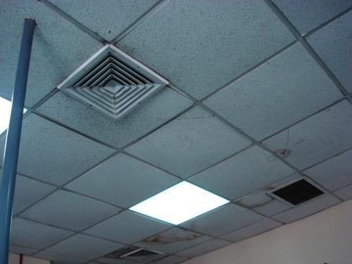

Medición
Este ítem se medirá por metro cuadrado (m2) de material nuevo reemplazado ejecutado de acuerdo a instrucciones del Fiscal de Obra. Las cantidades podrán ser modificadas en función a la necesidad, el Contratante no tiene la obligación de hacer ejecutar el total de las cantidades establecidas en el presupuesto, lo cual será definido por el Fiscal de Obra.

Forma de pago
Los trabajos realizados tal como lo prescriben las especificaciones técnicas y aprobadas por el Fiscal de Obra, medido de acuerdo al acápite anterior, serán pagados de acuerdo a los precios unitarios de la propuesta aceptada y comprende la compensación total por todos los materiales, mano de obra, equipo herramienta y otros gastos directos e indirectos que incidan en su costo.

ÍTEM 3: CAMBIO SIFÓN DE URINARIO – (Pza.)

Definición.
El ítem se refiere al retiro del sifón de urinario que se encuentra actualmente en mal estado, posterior a ello el ítem incluye la provisión y colocación de nuevo sifón de pvc incluido todos sus accesorios.

Urinario
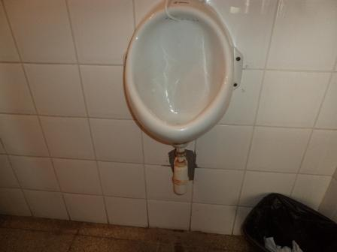

Procedimiento para la ejecución.
El retiro se realizará teniendo el cuidado de no malograr el artefacto, en caso de darse esta situación el Contratista deberá reemplazar bajo su costo el artefacto sanitario.

La instalación comprenderá: la instalación de sifón de drenaje en PVC de 2 pulgadas, la nueva conexión al sistema de agua potable de ser necesario. Luego de ejecutado el ítem se deberán hacer todas las pruebas que se requieran para comprobar su buen funcionamiento.

Medición.
Este ítem se medirá en piezas (Pza.) ejecutado de acuerdo a instrucciones del Fiscal de Obra.

Forma de pago.
Los trabajos realizados tal como lo prescriben las especificaciones técnicas y aprobadas por el Fiscal de Obra, medido de acuerdo al acápite anterior, serán pagados de acuerdo a los precios unitarios de la propuesta aceptada y comprende la compensación total por todos los materiales, mano de obra, equipo herramienta y otros gastos directos e indirectos que incidan en su costo.

ÍTEM 4: PROVISIÓN Y COLOCACIÓN DE NUEVA TAPA DE MADERA PARA INODORO – (Pza.)

Definición.
Este ítem se refiere a la provisión y colocación de tapa de madera para inodoro del mismo color (blanco) con todos sus accesorios de fijación necesarios.

Procedimiento para la ejecución.
Comprenderá el total de actividades e insumos para la instalación de tapa de madera para inodoro. Se recomienda que sea de la misma marca del actual activo (Ferrum).

Medición.
Este ítem se medirá en piezas (Pza.) ejecutado de acuerdo a instrucción del Fiscal de Obra.

Forma de pago.
Los trabajos realizados tal como lo prescriben las especificaciones técnicas y aprobadas por el Fiscal de Obra, medido de acuerdo al acápite anterior, serán pagados de acuerdo a los precios unitarios de la propuesta aceptada y comprende la compensación total por todos los materiales, mano de obra, equipo herramienta y otros gastos directos e indirectos que incidan en su costo.

ÍTEM 5: REEMPLAZO DE INODORO – (Pza.)

Definición.
Se consideran bajo este ítem los trabajos necesarios para desmontar en su totalidad los aparatos sanitarios (inodoros) incluyendo sus artefactos y accesorios, los cuales se consideren en mal estado. Posterior al retiro, se deberá realizar la provisión e instalación de inodoros de similar característica al reemplazado, debiendo considerar el total de artefactos y accesorios para su instalación y funcionamiento.

Procedimiento para la ejecución.
En el desarrollo de esta actividad se debe tener en cuenta el conjunto de operaciones para desmontar y retirar el inodoro con todos sus artefactos como también el transporte y disposición final de los mismos en los sitios designados por el Fiscal de Obra, antes de iniciar la actividad se dejará constancia por medio de un acta -en conjunto con el contratista y el Fiscal de Obras- del estado de los elementos a desmontar para su posterior reutilización o reinstalación (si fuera el caso), por lo cual el contratista deberá tener el mayor cuidado, con el fin de reutilizar los artefactos, siendo responsable por su deterioro o daño.

Para realizar la actividad, el contratista deberá tener especial cuidado con el piso existente, protegiendo el mismo con un material que impida su daño. Se hará un acta en el cual se determinará el estado en que se encuentra el piso y si en el desarrollo de los desmontes lo deteriora, será responsabilidad del contratista la reparación o reposición del piso.

Además de la mano de obra especializada, el contratista debe considerar el transporte de materiales hacia y fuera de la obra y los acarreos internos horizontales y verticales de materiales y escombros.

Los sectores intervenidos con esta actividad serán aislados con el fin de evitar inconvenientes y accidentes.

La provisión e instalación de inodoros debe tener las siguientes características: material de porcelana vitrificada, marca Ferrum o similar calidad, tanque bajo y tapa de madera con bisagras cromadas.

La instalación de los inodoros comprenderá: la colocación del artefacto completo con su tapa y accesorios del tanque, incluyendo la sujeción al piso, conexión del sistema de agua al tanque, mediante piezas especiales flexibles cromadas (chicotillo), quedando prohibido el uso de "chicotillos de plomo", de tal modo que concluido el trabajo, el artefacto pueda entrar en funcionamiento inmediato.

La tubería y accesorios de descarga deberán ser de PVC y empotrada a la pared en el caso de construcciones nuevas y en refacciones, la tubería de descarga deberá estar fijada con flejes de pletina cada 20 cm.

Se prohíbe la instalación de inodoros con mortero, debiendo estos estar sujetos con pernos anclados al piso, salvo instrucción escrita en el libro de órdenes de parte del Fiscal de Obra de Obras.

Inodoro a remplazar | Inodoro a remplazar
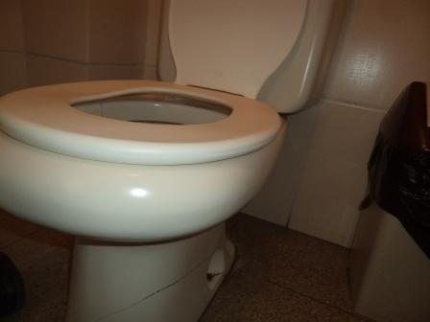 | 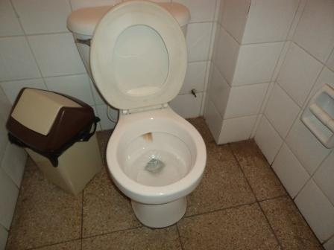

“Previa a su ejecución se deberá realizar el respectivo levantamiento de todos aquellos activos que por sus actuales condiciones puedan ser rescatados y reutilizados, mismo que deberán ser retirados con cuidado y entregados al encargo del seguimiento de los trabajos por parte de YPFB”.

Medición.
Este ítem se medirá en piezas (Pza.) ejecutado de acuerdo a instrucción del Fiscal de Obra.

Forma de pago.
Los trabajos realizados tal como lo prescriben las especificaciones técnicas y aprobadas por el Fiscal de Obra, medido de acuerdo al acápite anterior, serán pagados de acuerdo a los precios unitarios de la propuesta aceptada y comprende la compensación total por todos los materiales, mano de obra, equipo herramienta y otros gastos directos e indirectos que incidan en su costo.

ÍTEM 6: PROVISIÓN E INSTALACIÓN DE EXTRACTOR DE PARED EN BAÑOS – (Pza.)

Definición.
Este ítem considera la provisión e instalación de extractores de aire para baños cuyo diámetro debe ser de 8” y para 220 voltios, con rejilla caudal 200 CFM (cubit foot min) como mínimo, incluye la instalación del punto eléctrico, la adaptación al espacio existente y su colocación.

Procedimiento para la ejecución.
El contratista instalará un extractor de olores en los baños de la primera y segunda planta, los mismos equipos serán instalados en las ventanas existentes para ello el Contratista deberá ejecutar todas las actividades necesarias para su correcta fijación, deberá incluir un punto eléctrico para cada uno. El equipo funcionará de manera conjunta con el encendido de luces. El contratista tiene la obligación de dejar con un acabado final en la ventana, muro, etc. que tenga que ver con la instalación del extractor

Ventana donde se ubicará el extractor
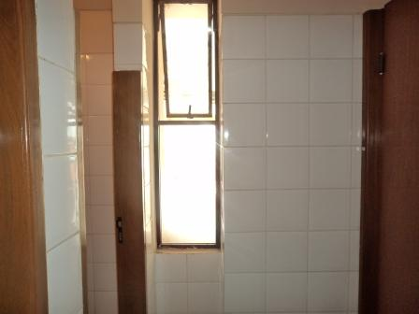

Medición.
Este ítem se medirá en piezas (Pza.) ejecutado de acuerdo a instrucción del Fiscal de Obra.

Forma de pago.
Los trabajos realizados tal como lo prescriben las especificaciones técnicas y aprobadas por el Fiscal de Obra, medido de acuerdo al acápite anterior, serán pagados de acuerdo a los precios unitarios de la propuesta aceptada y comprende la compensación total por todos los materiales, mano de obra, equipo herramienta y otros gastos directos e indirectos que incidan en su costo.

ÍTEM 7: MANTENIMIENTO DE CÁMARAS DE INSPECCIÓN – (Glb)

Definición.
Este ítem considera el mantenimiento general de las cámaras de inspección que son parte del edificio CNIH.

Procedimiento para la ejecución.
El mantenimiento consistirá en lo siguiente:
- Limpieza de las cámaras de inspección.
- Reparación de los revoques interiores.
- Reponer elementos deteriorados con mampostería de ladrillo adobito o piedra y mezcla de hormigón 1:4.
En caso de encontrarse con reparaciones de mayor alcance, se pondrán a disposición del Fiscal de Obra las medidas a tomarse.

Medición.
Este ítem se medirá en global (Glb) ejecutado de acuerdo a instrucción del Fiscal de Obra.

Forma de pago.
Los trabajos realizados tal como lo prescriben las especificaciones técnicas y aprobadas por el Fiscal de Obra, medido de acuerdo al acápite anterior, serán pagados de acuerdo a los precios unitarios de la propuesta aceptada y comprende la compensación total por todos los materiales, mano de obra, equipo herramienta y otros gastos directos e indirectos que incidan en su costo.

ÍTEM 8: DEMOLICIÓN DE MURO DE LADRILLO – (m2)

Definición.
Corresponde a la demolición de los muros existentes conforme al nuevo diseño arquitectónico, sin afectar a los elementos adosados a los muros a ser demolidos, en caso de afectar algún elemento el contratista deberá reponer los elementos dañados (cielo raso, vidrio, estructura, muro, etc.).

Considera también la reposición de todas las instalaciones eléctricas, telefónicas, de voz y datos, etc., que se encuentren en los muros a demoler. Asimismo luego de la demolición, en las áreas donde se requiera, se deberá colocar cerámica decorativa o algún detalle que conjugue con el piso existente, en la parte del cielo falso se deberá restituir o readecuar del mismo de modo tal que no deje evidencia de existencia de muros.

El contratista debe contemplar para su cotización, por cada metro cuadrado de muro a demoler, 0.15 m2 de colocación de cerámica decorativa y 0.25 m2 de cielo falso de placas 60x60 cm tipo amstrong con su respectivo perfil.

Los elementos como puertas, vidrios, que puedan ser reutilizados y resulten de la presente demolición se almacenaran y entregaran mediante acta al Fiscal de Obra de Obra, la manipulación, transporte y almacenaje de los elementos a ser reutilizado será asumido contratista.

Procedimiento para la ejecución.
En el desarrollo de esta actividad y antes de iniciar las demoliciones, es necesario que se efectúe una inspección ocular de las zonas contiguas, y de ser necesario según las condiciones existentes, se proceda a levantar un acta general o actas parciales donde conste el estado de éstas.

El contratista adoptará las medidas de protección necesarias para controlar los efectos de impactos o vibraciones ocasionadas en el edificio donde se desarrollarán los trabajos. La demolición deberá ejecutarse de manera manual observando todas las normas de seguridad para prevenir accidentes o la caída de material de demolición o herramientas.

Las áreas de demolición serán aisladas, señaladas con cintas de seguridad, y provistas de facilidades para la evacuación de escombros.

El revoque y revoque en finos producto de la demolición deberá ser pagado conforme a los ítems provistos en el presente documento “REVOQUE FINO PLANCHADO DE MURO” y “REVOQUE EN FILOS”.

Debido a que las actividades de demolición se ejecutarán de manera parcial dentro del edificio, se deberá tener cuidado en la conservación del resto de las instalaciones. En el caso de instalaciones eléctricas, telefónicas y toda instalación que se encuentre en los muros a demoler deberán ser trasladados (restablecidos) a los muros próximos o donde instruya el Fiscal de Obra de Obra.

El Contratista deberá efectuar las previsiones y/o recomendaciones de carácter estructural, con el fin de no desestabilizar las estructuras aledañas y del mismo edificio donde se desarrollará el trabajo.

El área demolida deberá quedar limpia y libre de escombros. Los materiales y escombros, provenientes de la demolición serán retirados y depositados en sitios aprobados por el Fiscal de Obra. Para la realización de la actividad se debe tener en cuenta el equipo o herramientas apropiadas para tal fin. Además de la mano de obra especializada, el transporte de materiales hacia y fuera de la obra y los acarreos internos horizontales y verticales de materiales y escombros.

Los sectores intervenidos con esta actividad serán aislados con el fin de evitar inconvenientes y accidentes a los funcionarios.

Medición.
Ítem se medirá por metro cuadrado (m2) ejecutado de acuerdo a instrucciones del Fiscal de Obra.

Forma de pago.
Los trabajos realizados tal como lo prescriben las especificaciones técnicas y aprobadas por el Fiscal de Obra, medido de acuerdo al acápite anterior, serán pagados de acuerdo a los precios unitarios de la propuesta aceptada y comprenden la compensación total por todos los materiales, mano de obra, equipo herramienta y otros gastos directos e indirectos que incidan en su costo.

Muro a demoler – ingreso a oficina |  |  | Muro a demoler – ingreso a oficina
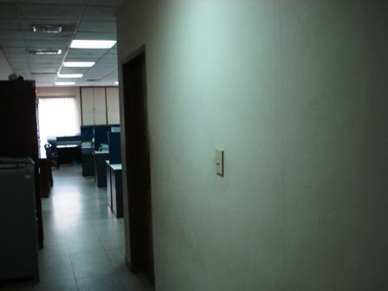 |  |  | 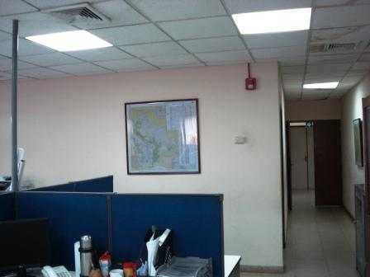
 | Muro a demoler – ingreso a oficina
 | 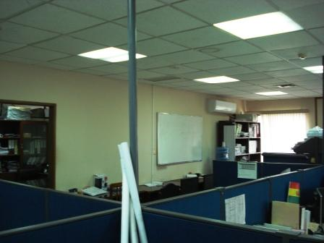

ÍTEM 9: COLOCACIÓN DE PISO FLOTANTE (m2)

Definición.
Este ítem refiere a la colocación de piso flotante de acuerdo a diseño arquitectónico, incluye todas sus terminaciones.

Procedimiento para la ejecución.
El Contratista será responsable de la instalación de piso flotante en el ambiente (Oficina VPACF) indicado en los planos, incluyendo mano de obra, herramientas y demás equipo necesarios.

Se someterá a revisión y aprobación por el Fiscal de Obra los materiales recibidos y las instrucciones del fabricante.

El contratista solo instalará aquellos que previa revisión con el Fiscal de Obra, se encuentren en buen estado y se llenen los requisitos estéticos esperados.

La terminación y acabado será de superficies planas, perfectamente adherida a la superficie base.

El Contratista deberá entregar muestra de por lo menos tres diferentes modelos y calidad de piso flotante, y obtener del FISCAL DE OBRA la autorización para el uso del material. Esta autorización no exime al contratista sobre la calidad del producto.

Se colocarán sobre el piso existente, de acuerdo a las especificaciones a lo que se refiere a revestimientos que requieren pegamentos.

La instalación se hará en todo de acuerdo con las instrucciones del fabricante y del proveedor y con lo indicado y especificado en planos en términos de ambientes, dimensiones y detalles.

Medición.
Ítem medido por metro cuadrado (m2) ejecutado de acuerdo a instrucciones del Fiscal de Obra.

Forma de pago.
Los trabajos realizados tal como lo prescriben las especificaciones técnicas y aprobadas por el Fiscal de Obra, medido de acuerdo al acápite anterior, serán pagados de acuerdo a los precios unitarios de la propuesta aceptada y contempla la compensación total por todos los materiales, mano de obra, equipo herramienta y otros gastos directos e indirectos que incidan en su costo.

ÍTEM 10: COLOCACIÓN DE ZÓCALOS DE MADERA (ml)

Definición.
Este ítem se refiere a la colocación de zócalos de madera (de aspecto similar al piso flotante), según se indique en planos o aquellos que indique el Fiscal de Obra. Procedimiento para la ejecución.

Los zócalos se colocarán con tornillo y expansor de plástico previo taladrado del muro. Los tornillos que se emplearán para fijar serán de 1 1/2" de largo. En tapajuntas se empleara tornillos de 1”.

Medición.
Los zócalos se medirán en metros lineales (ml) tomando en cuenta solamente la longitud neta de trabajo ejecutado.

Forma de pago.
Este Ítem ejecutado en un todo de acuerdo con los planos y las presentes especificaciones, medido según lo señalado y aprobado por el Fiscal de Obra, será pagado al precio unitario de la propuesta aceptada. Dicho precio es compensación total por los materiales, mano de obra, herramientas, equipo y otros gastos que sean necesarios para la adecuada y correcta ejecución de los trabajos.

ÍTEM 11: REVOQUE FINO PLANCHADO DE MURO - (m2).

Definición.

El “Revoque fino planchado de muro”” se refiere al recubrimiento y/o acabado con mortero de cemento de las superficies de muros de ladrillo que por la actividad de demolición hubieran sufrido desprendimientos de su revoque.

Procedimiento para la ejecución.

El Contratista proporcionará todos los materiales, herramientas y equipo necesarios para la ejecución de los trabajos, los mismos deberán ser aprobados por el Fiscal de Obra.

El cemento será del tipo portland, fresco y de calidad aprobada y certificada por la fiscalización.

El agua deberá ser limpia, no permitiéndose el empleo de aguas que provengan de alcantarillas, etc.

En general los agregados deberán estar limpios y exentos de materiales tales como arcillas, barro adherido, escorias, cartón, yeso, pedazos de madera o materias orgánicas. El Contratista deberá lavar los agregados a su costo, a objeto de cumplir con las condiciones anteriores.

Se limpiarán cuidadosamente las juntas de los ladrillos, eliminándose todo sobrante de mortero.

Una vez ejecutada la primera capa de revoque grueso y después de que hubiera fraguado dicho revoque se aplicará una segunda y última capa de enlucido con pasta de cemento puro en un espesor de 2 a 3 mm., mediante planchas metálicas, de tal manera de obtener superficies lisas, planas y libres de ondulaciones, empleando mano de obra especializada.

Los revoques no deberán, presentar superficies alabeadas, rebabas u otros defectos, sus aristas deberán ser rectas y a perfectamente niveladas a escuadra.

Posterior al revoque y enlucido de las paredes, se deberá proceder a ejecutar el encuadre de todas las aperturas existentes, tendiendo el debido cuidado de mantener las aristas correspondientes a sus superficies en nivel y plomada. Para este efecto se hará uso de elementos de fijación (ganchos metálicos, trincheras) que sujeten y mantenga el paralelismo y la verticalidad entre las maestras.

Medición.
Estos ítems se medirán por metro cuadrado (m2) y metro lineal (ml) ejecutado de acuerdo a instrucciones del Fiscal de Obra.

Forma de pago.
Los trabajos realizados tal como lo prescriben las especificaciones técnicas y aprobadas por el Fiscal de Obra, medido de acuerdo al acápite anterior, serán pagados de acuerdo a los precios unitarios de la propuesta aceptada y serán compensación total por todos los materiales, mano de obra, equipo herramienta y otros gastos directos e indirectos que incidan en su costo.

ÍTEM 12: REVOQUE EN FILOS - (ml).

Definición.
El “Revoque en filos” se refiere al recubrimiento y/o acabado con mortero de cemento de los filos de los muros de ladrillo que por la actividad de demolición hubieran sufrido desprendimientos de su revoque.

Procedimiento para la ejecución.
El Contratista proporcionará todos los materiales, herramientas y equipo necesarios para la ejecución de los trabajos, los mismos deberán ser aprobados por el Fiscal de Obra.

El cemento será del tipo portland, fresco y de calidad aprobada y certificada por la fiscalización.

El agua deberá ser limpia, no permitiéndose el empleo de aguas que provengan de alcantarillas, etc.

En general los agregados deberán estar limpios y exentos de materiales tales como arcillas, barro adherido, escorias, cartón, yeso, pedazos de madera o materias orgánicas. El Contratista deberá lavar los agregados a su costo, a objeto de cumplir con las condiciones anteriores.

Se limpiarán cuidadosamente las juntas de los ladrillos, eliminándose todo sobrante de mortero.
Una vez ejecutada la primera capa de revoque grueso y después de que hubiera fraguado dicho revoque se aplicará una segunda y última capa de enlucido con pasta de cemento puro en un espesor de 2 a 3 mm., mediante planchas metálicas, de tal manera de obtener superficies lisas, planas y libres de ondulaciones, empleando mano de obra especializada.

Los revoques no deberán, presentar superficies alabeadas, rebabas u otros defectos, sus aristas deberán ser rectas y a perfectamente niveladas a escuadra.

Posterior al revoque y enlucido de las paredes, se deberá proceder a ejecutar el encuadre de todas las aperturas existentes, tendiendo el debido cuidado de mantener las aristas correspondientes a sus superficies en nivel y plomada. Para este efecto se hará uso de elementos de fijación (ganchos metálicos, trincheras) que sujeten y mantenga el paralelismo y la verticalidad entre las maestras.

Medición.
Estos ítems se medirán por metro cuadrado (m2) y metro lineal (ml) ejecutado de acuerdo a instrucciones del Fiscal de Obra.

Forma de pago.
Los trabajos realizados tal como lo prescriben las especificaciones técnicas y aprobadas por el Fiscal de Obra, medido de acuerdo al acápite anterior, serán pagados de acuerdo a los precios unitarios de la propuesta aceptada y serán compensación total por todos los materiales, mano de obra, equipo herramienta y otros gastos directos e indirectos que incidan en su costo.

ÍTEM 13: RESTITUCIÓN EN PISO DE PUNTOS ELÉCTRICOS RETIRADOS POR DEMOLICIÓN DE MUROS – (Pto.)

Definición.
El ítem se refiere a la restitución o la reposición de los puntos eléctricos que serán retirados a causa de la demolición de muros.

Puntos eléctricos existentes en muro | Puntos eléctricos existentes en muro
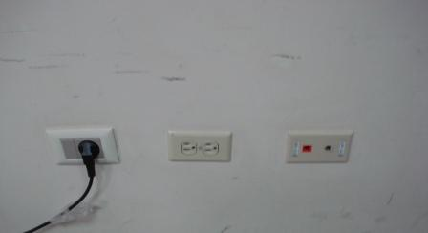 | 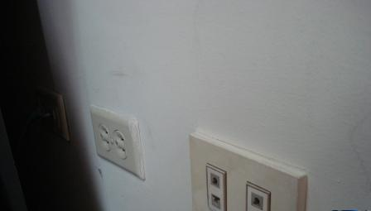

Procedimiento para la ejecución.
Los puntos eléctricos que sean retirados deberán colocarse nuevamente en el piso en la misma línea donde se tenga que retirar el muro, en caso de los interruptores será colocados en muro adyacente o de acuerdo al requerimiento del Fiscal de Obra.

El ítem incluye todos los accesorios y/o materiales nuevos de reconocida calidad que se requieran para la correcta restitución de los puntos eléctricos mismos que tendrán características especiales para su instalación en piso.

Medición.
Estos ítems se medirán por punto (Pto) ejecutado de acuerdo a instrucciones del Fiscal de Obra.

Forma de pago.
Los trabajos realizados tal como lo prescriben las especificaciones técnicas y aprobadas por el Fiscal de Obra, medido de acuerdo al acápite anterior, serán pagados de acuerdo a los precios unitarios de la propuesta aceptada y serán compensación total por todos los materiales, mano de obra, equipo herramienta y otros gastos directos e indirectos que incidan en su costo.

ÍTEM 14: REPOSICIÓN DE LA CUBIERTA DE CALAMINA (m2)

Definición.
Este ítem se refiere al cambio total de la cubierta de calamina existente, pintada en ambas caras de una sola pieza en la dirección de las ondas, así mismo contempla la colocación de una nueva corrida de correas de la misma dimensión que las existentes, todas las piezas se construirán con acero A36 sujeta a una verificación estructural a ser considerada en su propuesta por el Contratista.

“Los trabajos en cubierta dada su complejidad deberán ser coordinados con el responsable del área de YPFB, dicha coordinación consistirá en la planificación de la tarea y el correspondiente desalojo del personal en el área a intervenir, el procedimiento para los trabajos en la cubierta deberá ser presentado y aprobado por YPFB previo al inicio de los trabajos”.

Procedimiento para la ejecución.
El contratista presentará procedimiento de la reposición de la cubierta al Fiscal de Obras, en el cual establezca claramente los sistemas a ser utilizados, tanto de seguridad como operativos, además el mismo deberá ir acompañado de las especificaciones características del material a ser usado. Dicha procedimiento deberá ser aprobado por el Fiscal de Obra para el inicio de la actividad.
El Fiscal de Obra podrá exigir al Contratista una copia de los certificados que acrediten las características de los materiales. En caso de que los citados certificados no contengan los datos requeridos o no sean aceptados por el Fiscal o se tenga cierta incertidumbre sobre la veracidad, se podrán exigir ensayos de un muestreo de la partida, sin costo adicional. Una copia de los certificados de calidad será entregada al Fiscal de Obra.

Todos los materiales a emplearse en la fabricación deberán ser nuevos y libres de corrosión. Se rechazará todo material que no cumpla con esta condición, aunque haya sido ya elaborado. El material se trabajará en frío.

Se utilizará calamina de calidad certificada según normas ASTM, Zinc alum con grado de cobertura máximo por calibre, lo que implica que el contenido de zinc de las calaminas sea de 270 gr/mt y de 150 gr de alucinc respectivamente, Nº 26 de 0.43 mm de espesor aproximadamente y pintada, fijada a las correas metálicas mediante tirafondos o ganchos J con capuchones de goma especiales para calamina.

La calamina será fijada con tirafondos o ganchos J con capuchones de goma con la pendiente indicada y con recubrimiento longitudinal mínimo de 20 cm. y transversal de 2 ondas de traslape.

Los techos a dos aguas llevarán cumbreras de calamina plana Nº 26, ejecutadas de acuerdo al detalle especificado y/o instrucciones del Fiscal de Obra; en todo caso, cubrirán la fila superior de calaminas con un traslape transversal mínimo de 25 cm. a ambos lados y 15 cm. en el sentido longitudinal.

No se permitirá el uso de hojas deformadas por golpes, por mal almacenadas o utilizadas anteriormente.

El contratista deberá estudiar minuciosamente los planos y las obras relativas al techo, tanto para racionalizar las operaciones constructivas como para asegurar la estabilidad del conjunto.

Al efecto se recuerda que el Contratista es el absoluto responsable de la estabilidad de estas estructuras. Cualquier modificación que crea conveniente realizar, deberá ser aprobada y autorizada por el Fiscal de Obra de Obra y presentada con anticipación a su ejecución.

Medición.
Ítem medido por metro cuadrado (m2) ejecutado de acuerdo a instrucciones del Fiscal de Obra.

Forma de pago.
Los trabajos realizados tal como lo prescriben las especificaciones técnicas y aprobadas por el Fiscal de Obra, medido de acuerdo al acápite anterior, serán pagados de acuerdo a los precios unitarios de la propuesta aceptada y serán compensación total por todos los materiales, mano de obra, equipo herramienta y otros gastos directos e indirectos que incidan en su costo.

ÍTEM 15: LIMPIEZA DE CANAL PERIMETRAL DE HoAo (ml)

Definición.
Se consideran bajo este ítem los trabajos necesarios para limpiar, adecuar, cambiar o mantener los desagües existentes desde la viga perimetral de HoAo incluyendo las bajantes; hasta las cajas de inspección con el fin de que se logre un funcionamiento y disposición óptima de los mismos. En general, se debe tener el mayor cuidado al ejecutar las actividades, pues estas pueden afectar las condiciones del edificio, evitando humedades y deterioro de las estructuras.

Medición.
Este ítem se medirá por metro lineal (ml) ejecutado de acuerdo a instrucciones del Fiscal de Obra.

Forma de pago.
Los trabajos realizados para todos los ítems precedentes tal como lo prescriben las especificaciones técnicas y aprobadas por el Fiscal de Obra, medido de acuerdo al acápite anterior, serán pagados de acuerdo a los precios unitarios de la propuesta aceptada y serán compensación total por todos los materiales, mano de obra, equipo herramienta y otros gastos directos e indirectos que incidan en su costo.

ÍTEM 16: REEMPLAZO DE CIELO FALSO PVC DE EXTERIOR - (m2)

Definición.
El ítem “reemplazo de cielo falso PVC de exterior” está referido al reemplazo total del cielo falso existente exterior (incluida su estructura) y el colocado de nuevo cielo falso de PVC de exterior con estructura metálica, que cubra toda el área exterior referente al tercer nivel del Edificio.

Materiales Herramientas y Equipo
El Contratista proporcionará todos los materiales, herramientas y equipos necesarios para la provisión y ejecución de los trabajos, los mismos deberán ser aprobados por el Fiscal de Obra. Las herramientas serán las apropiadas y el equipo el más aconsejable para este trabajo.

Previa entrega del material, el Fiscal de Obra verificará con una muestra, o un certificado entregado por el proveedor, que el material PVC cuente con las siguientes especificaciones técnicas:

- Impermeabilidad: Resistencia a la humedad de RH 95.
- Baja deformación: Libre de mantenimiento.
- Lavable con detergente y agua sin riesgo de deterioro ni envejecimiento. Debe ser anticorrosivo y no se debe manchar.
- Resistencia los ácidos, alcoholes, cales, y al ser un material sintético, no debe formar hongos.; No transmita energía eléctrica.
- Transmitancia Térmica: K= 0.06 kcal/HºC.
- Aislamiento acústico; Seguridad contra incendios. No propaga llama, se auto extingue. Ensayos realizados de acuerdo a Norma IRAM 11910-3. OT 101/8721 del 20-02-04 Clasificación de acuerdo a Norma IRAM 11910-1: “Clase RE 2: material de muy baja propagación de la llama”. A esta categoría pertenecen los materiales con índice de entre 0 y 25.
- El revestimiento de PVC, está compuesta por Policloruro de vinilo (PVC) virgen de 1ra. Calidad, tipo RE 13/B17, cargas inertes, estabilizantes, lubricantes, plastificantes, modificadores de flujo y pigmentos.

Secciones estándar. Se indican a continuación las secciones estándar y sus dimensiones.

Denominación | Esquema de la sección
Placa 150mm x 13mm
Aplicación:
Revestimiento o Cielorraso
Placa 200mm x 13mm
Aplicación:
Revestimiento o Cielorraso
Perfil Unión
Aplicación:
Unión de placas en un mismo plano
Perfil perimetral “L”
Aplicación:
Terminación perimetral del cielorraso o revestimiento con la mampostería
Perfil unión Flexible
Aplicación:
Unión de placas dispuestas en diferentes planos.

Procedimiento para la ejecución.
1. Proteger las placas de PVC de la caída de cemento, yeso, pintura, etc.
2. Apilar siempre sobre una superficie plana, con una altura máxima de 1.5 m y con base suficiente para evitar desmoronamientos
3. Lavar con agua y detergentes neutros. No utilizar alcoholes ni solventes.

Asimismo se requieren de perfiles metálicos, y otros elementos de fijación a la cubierta metálica que proporcionen estabilidad y rigidez necesaria a cielo falso.
La instalación de las placas deberá ser realizada por un especialista. Deberá estar sujeta a la estructura reticulada de cubierta o vigas estructurales mediante perfiles metálicos, que se adhieran a la cubierta a través de ganchos de sujeción, y sujetas a los perfiles en L o en T (dependiendo de su ubicación) donde posteriormente se adhieren las placas de PVC.

Finalmente el Fiscal de Obra aprobará el colocado, previa verificación de la horizontalidad, sujeciones y el colocado de las placas.

El contratista se responsabilizará por el resguardo y mantenimiento de las placas hasta la entrega definitiva de la obra, en caso de que se pierdan piezas deberán incluir su reposición.

En caso de no contar con el material descrito el contratista podrá proponer alternativa similar o con mejores características, mismo que deberá ser aprobado por el Fiscal de Obra.

Cielo falso alero externo
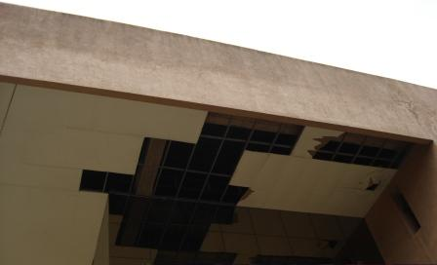

Medición.
Los revestimientos de PVC se medirán en metros cuadrados (m2) tomando en cuenta solamente el área efectiva de trabajo adecuado.

Forma de pago.
Los trabajos realizados tal como lo prescriben las especificaciones técnicas y aprobadas por el Fiscal de Obra, medido de acuerdo al acápite anterior, serán pagados de acuerdo a los precios unitarios de la propuesta aceptada y serán compensación total por todos los materiales, mano de obra, equipo herramienta y otros gastos directos e indirectos que incidan en su costo.

ÍTEM 17: LIMPIEZA SUPERFICIAL DE LOSA, RETIRO DE RECUPLAST – (m2)

Definición.
Se deberá retirar totalmente el impermeabilizante existente que se encuentra actualmente deteriorado y al mismo tiempo eliminar todo tipo de musgos o falsas adherencias, para este fin el Contratista utilizará las herramientas y equipos que considere adecuados.

Procedimiento para la ejecución.
Para la limpieza superficial el Contratista dispondrá de todos los materiales, herramientas y equipos que considere necesarios y que no pongan en riesgo la estructura como tal, evitando vibraciones o golpes en la misma. Se procederá a la limpieza de la superficie retirando totalmente el impermeabilizante existente y toda parte floja.

La superficie final deberá estar sana, limpia, seca, libre de material disgregado, libre de aceites, grasas, sales, siliconas y cualquier otro producto químico que pueda comprometer la adherencia de la nueva carpeta. En el caso que la superficie esté fisurada o irregular, se deberán reparar previamente todos los desperfectos con los productos adecuados para ello a conformidad del Fiscal de Obra.

Para el efecto se procederá a limpiar las superficies de la siguiente manera:

- Retiro en su totalidad del impermeabilizante existente.
- Limpieza de restos de mortero desprendido: eliminarlos con cincel, espátula, rasqueta o lija.
- Limpieza de polvo: pasar la brocha o cepillo por toda la superficie
- Limpieza de grasa: lavar la superficie con detergente y agua, sacar todo resto de jabón y esperar su secamiento.

Se realizarán pruebas de percusión para asegurar que no exista material flojo, que de ser necesario deberá ser reparado con un cemento de fraguado rápido, para evitar el tiempo de fraguado de un cemento normal.

Vista de terraza a impermeabilizar | Vista de terraza a impermeabilizar
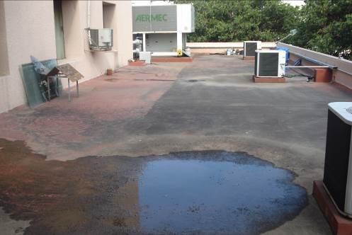 | 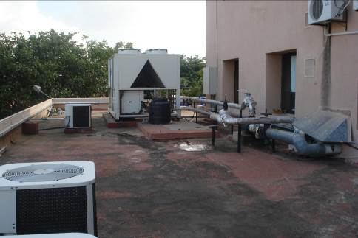

Medición.
Será medido por metro cuadrado (m2), correspondiente al área total de limpieza.

Forma de Pago.
Los trabajos realizados tal como lo prescriben las especificaciones técnicas y aprobadas por el Fiscal de Obra, medido de acuerdo al acápite anterior, serán pagados de acuerdo a los precios unitarios de la propuesta aceptada y serán compensación total por todos los materiales, mano de obra, equipo herramienta y otros gastos directos e indirectos que incidan en su costo.

ÍTEM 18: CARPETA DE MORTERO DE NIVELACIÓN SOBRE LOSA E>=4CM – (m2)

Definición.
Luego de ejecutadas las actividades de limpieza a conformidad del Fiscal de Obra, se realizarán todas las actividades necesarias para la elaboración de un mortero de mezcla homogénea de cemento - arena - impermeabilizante y agua, y su colocación sobre la superficie, con un espesor mínimo de 4 cm.

El objetivo es la elaboración de una capa base de hormigón simple para la nivelación de la losa y sus pendientes, de manera que posteriormente se pueda colocar el recubrimiento de piso cerámico.

Procedimiento para la ejecución.
Materiales mínimos: Cemento tipo portland, arena lavada, agua, aditivo impermeabilizante (Sika o similar).

La elaboración y curado del mortero, cumplirá con las especificaciones de la CBH-87 (norma boliviana) y del fabricante del aditivo impermeabilizante, se deberá preparar un mortero en la dosificación 1 de cemento por 3 de arena.

El objetivo es la elaboración de un mortero impermeable y su aplicación sobre la losa logrando un acabado que permita la aplicación posterior de un recubrimiento de piso cerámico. Se deberá tener especial atención en la conformación de las pendientes las mismas tendrán sus puntos de evacuación en las salidas de las bajantes.

Se deberá verificar el uso de aditivo en el mortero: cantidades recomendadas y forma de aplicación acorde a disposiciones del fabricante.

Ejecución y complementación: Determinada la superficie a impermeabilizar, se procederá con una revisión detallada de fisuras en el hormigón (de existir) y a su reparación, abriendo las fisuras con amoladora o acanalador, en mínimos de 10 mm de ancho y en profundidad de 15 mm., para realizar su relleno con hormigón. Para su aplicación, las superficies serán limpias, secas, libres de materiales extraños. Se tendrá especial cuidado en verificar el funcionamiento de desagües y su ubicación. Aprobadas todas las reparaciones se podrá iniciar el trabajo de impermeabilización.

Todos los materiales ingresarán en fundas y envases originales sellados del fabricante. No se permitirá el ingreso de materiales adicionales no especificados o aceptados por el Fiscal de Obra. La superficie se dejará perfectamente alisada y nivelada, lista para recibir el pegamento.

Medición.
La medición se la hará en unidad de superficie y su pago será por metro cuadrado (m2), en base de una medición ejecutada en el sitio.

Forma de Pago.
Los trabajos realizados tal como lo prescriben las especificaciones técnicas y aprobadas por el Fiscal de Obra, medido de acuerdo al acápite anterior, serán pagados de acuerdo a los precios unitarios de la propuesta aceptada y serán compensación total por todos los materiales, mano de obra, equipo herramienta y otros gastos directos e indirectos que incidan en su costo.

ÍTEM 19: REVESTIMIENTO CERÁMICO ESMALTADO – (m2)

Definición.
Este ítem se refiere a la provisión y colocación de cerámica de tráfico intermedio.

Procedimiento para la ejecución.
La cerámica, será de manufactura garantizada y deberá presentar superficies homogéneas en cuanto a su acabado y color. Sus dimensiones serán de 42 x 42 cm o en su caso las que determine el Fiscal de Obra en conjunto con el Contratista, basado en la disponibilidad del mercado.

El Contratista deberá entregar muestras de los materiales al Fiscal de Obra y obtener la aprobación correspondiente para su empleo en obra. Esta aprobación no eximirá al Contratista sobre la calidad del producto.

Se utilizara cemento cola de primera calidad para el colocado de los revestimientos.

Previo a la colocación del piso cerámico se verificará que la superficie de carpeta hubiera fraguado completamente (14 días), que la superficie este totalmente nivelada, afinada y completamente libre de polvo, humedad y aceite.

Una vez colocadas las piezas de cerámica se realizarán las juntas entre piezas con lechada de cemento puro y ocre de buena calidad del mismo color de la cerámica, aprobados por el Fiscal de Obra. El Contratista deberá tomar precauciones para evitar el tránsito sobre la cerámica recién colocada mientras no haya transcurrido el período de fraguado en su integridad.

Antes de la colocación de las piezas, éstas deberán remojarse, a fin de quedar saturadas de agua. Asimismo deberán humedecerse las superficies a revestir y se debe retirar cualquier material extraño o mortero suelto

Una vez ejecutada la carpeta, se colocarán las piezas de cerámica con mortero de cemento cola conforme a especificaciones técnicas.

A objeto de obtener una adecuada alineación y nivelación se colocarán las respectivas maestras y se utilizarán guías de cordel y clavos de 1/2" a 1 1/2" para mantener la separación entre piezas los mismos que serán retirados una vez que hubiera fraguado el mortero. También podrán utilizarse guías de clavos o separadores de plásticos prefabricados. Terminada la colocación del piso, se procederá a sellar las juntas con una lechada de cemento puro, blanco o gris de acuerdo al color de los mismos. Después de un tiempo prudencial se procederá a pulir la superficie hasta que desaparezcan las pequeñas irregularidades que pudiesen subsistir después de la lechada.

Se rechazarán piezas mal cortadas, dañadas, combadas o desportilladas en zonas de encuentro o terminación.

Se deberá evitar la colocación del piso cerámico cuando el equipo de aire acondicionado central que se encuentra instalado sobre la losa esté en funcionamiento, evitando que la vibración perjudique a la fijación del revestimiento.

Medición.
Los pisos se medirán en metros cuadrados (m2) tomando en cuenta solamente el área de trabajo neto ejecutado.

Forma de pago.
Los trabajos realizados tal como lo prescriben las especificaciones técnicas y aprobadas por el Fiscal de Obra, medido de acuerdo al acápite anterior, serán pagados de acuerdo a los precios unitarios de la propuesta aceptada y serán compensación total por todos los materiales, mano de obra, equipo herramienta y otros gastos directos e indirectos que incidan en su costo.

ÍTEM 20: ZÓCALO DE CERÁMICA – (ml)

Definición.
Previamente a la actividad se deberá retirar la media caña existente en los encuentros de muro y losa, a fin de colocar adecuadamente los zócalos.

La ejecución de este ítem comprende, retiro por picado de la media caña existente, provisión de zócalos y colocación de acuerdo a instrucciones del Fiscal de Obra.

Procedimiento para la ejecución.
El Contratista proporcionará todos los materiales, herramientas y equipo necesarios para la ejecución de los trabajos, los mismos deberán ser aprobados por el Fiscal de Obra.

Antes de que el Contratista inicie su colocación se someterá una muestra a fiscalización para su aprobación.

El tamaño de los zócalos no deberá ser menor a 10 cm. El color de los zócalos será el indicado por el Fiscal de Obra, el material para la colocación del zócalo será con cemento cola, siendo el espesor a emplear del adhesivo debe tener de 1 a 3 mm.

Una vez que se hayan colocado los zócalos se rellenarán las juntas entre pieza y pieza con un aditivo lechada de cemento puro y ocre de buena calidad del mismo color que el de los zócalos.

Asimismo, se debe tener cuidado que en ningún caso se aceptará la colocación de zócalos que no estén en plomada con el acabado del revoque y enlucido de la pared.

Medición.
Los zócalos de cerámica se medirán en metros lineales efectivos (ml).

Forma de pago.
Los zócalos de cerámica ejecutados con materiales aprobados y en todo de acuerdo con estas especificaciones, medidos como se indica en el punto anterior, serán pagados al precio unitario de la propuesta aceptada. Este precio unitario será compensación total por todos los materiales, herramientas, equipo y mano de obra que inciden en el costo de este trabajo.

ÍTEM 21: ESTUCADO BAJO LOSA – (m2)

Definición.
Este ítem se refiere al estucado bajo losa y retiro del estucado existente dañado, en los sectores que así se establezcan de acuerdo a lo señalado por el Fiscal de Obra.

Los materiales a ser utilizados son: Estuco de primera calidad y de molido fino, de color blanco y no deberá contener terrones ni impurezas de ninguna naturaleza. Con anterioridad al suministro de cualquier partida de estuco, el Contratista presentará al Fiscal de Obra una muestra de este material para su aprobación.

Procedimiento para la ejecución.
Este ítem se aplicará bajo losa con castigado, se aplicará el enlucido con estuco de primera calidad con una terminación perfectamente lisa, sin manchas ni retoques aparentes, el espesor mínimo de este revestimiento será similar el estucado existente, cuidando los niveles correspondientes. Se deberá tener mucho cuidado en establecer un mecanismo de protección a la documentación existente en el ambiente. Todos los materiales, herramientas y equipos necesarios para la ejecución del ítem deberán ser tomados en cuenta por el Contratista en su análisis de precio.

Medición.
Este ítem se medido y pagado por metro cuadrado (m2) de superficie neta ejecutada, previa aprobación del Fiscal de Obras.

Forma de pago.
Los trabajos realizados tal como lo prescriben las presentes Especificaciones Técnicas y aprobadas por el Fiscal de Obra, medido de acuerdo al acápite anterior, serán pagados de acuerdo a los precios unitarios de la propuesta aceptada y será la compensación total por todos los materiales, mano de obra, equipo, herramientas y otros gastos directos e indirectos que incidan en su costo.

Estado actual del estucado bajo losa | Estado actual del estucado bajo losa
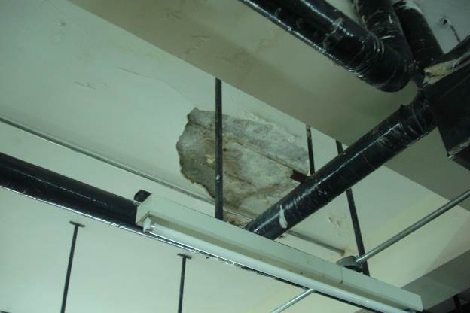 | 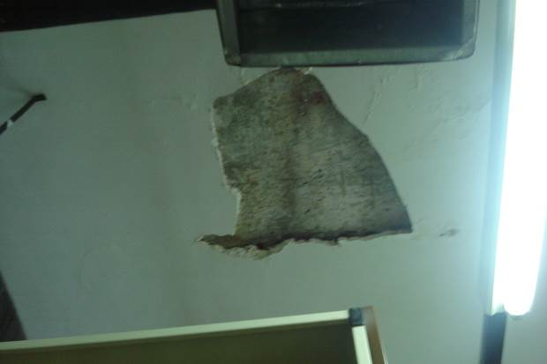

ÍTEM 22: RESTITUCIÓN DE REVOQUE CON IMPERMEABILIZANTE EN PARED INTERNA - (m2)

Definición.
Este ítem se refiere a la restitución de revoque con impermeabilizante (sika o similar) en ambientes interiores.

Procedimiento para la ejecución.
Se retirará cuidadosamente todo el revoque deteriorado por la filtración de agua a fin de restituir el mismo. Se realizará el revoque con un mortero de cemento y arena en proporción 1:3 y aditivo impermeabilizante (sika 1 o similar característica) en proporción que indica el fabricante, nivelando y enrasando posteriormente en toda la superficie.

Una vez ejecutada la capa de revoque grueso y después de que hubiera fraguado dicho revoque se aplicará una segunda y última capa de enlucido con pasta de cemento puro en un espesor de 2 a 3 mm, mediante planchas metálicas, de tal manera de obtener superficies lisas, planas y libres de ondulaciones, empleando mano de obra especializada.

Con el objeto de evitar el cuarteo de las superficies revocadas y enlucidas por desecación, se recomienda tenerlas estas superficies siempre húmedas. El revoque no deberá presentar superficies alabeadas, rebabas u otros defectos.

El Contratista proporcionará todos los materiales, herramientas y equipos necesarios para la ejecución de los trabajos, los mismos deberán ser aprobados por el Fiscal de Obra.

El cemento será del tipo portland, fresco y de calidad aprobada y certificada el Fiscal de Obra.

En general los agregados deberán estar limpios y exentos de materiales tales como arcillas, barro adherido, escorias, cartón, yeso, pedazos de madera o materias orgánicas.

Medición.
El revoque se medirá en metros cuadrados (m2) efectivos.

Forma de pago.
Este ítem ejecutado en un todo de acuerdo con los planos y las presentes especificaciones, medido según lo señalado y aprobado por el Fiscal de Obra, será pagado a los precios unitarios de la propuesta aceptada. Dichos precios serán compensación total por los materiales, mano de obra, herramientas, equipo y otros gastos que sean necesarios para la adecuada y correcta ejecución de los trabajos.

ÍTEM 23: PROVISIÓN Y COLOCACIÓN DE BAJANTES – (ml)

Definición.
Este ítem se refiere a los trabajos de provisión y colocación de bajantes para la evacuación de aguas pluviales de las losas del primer nivel que no cuentan con bajantes.

Procedimiento para la ejecución.

En general las canaletas de desagüe pluvial (vistas) serán de plancha de acero galvanizado calibre #26 de sección rectangular, de dimensiones mínimas de canaletas de 10x20 cm. , las cuales deberán adaptarse a las secciones rectangulares de las salidas de la losa, sin restringir la sección. El Contratista deberá garantizar la buena ejecución de los trabajos de instalación del sistema de desagüe.

Las uniones o costuras se realizarán con doble engrape, remachado y soldado con soldadura de estaño. La soldadura de estaño será de primera calidad. Los empalmes no serán menores a 6 cm.

Para la sujeción de las canaletas con los bajantes se dispondrán de abrazaderas y ganchos de pletinas metálicas de 3/4" x 1/8", dispuestas como máximo cada 1.2 m.

Las bajantes de plancha galvanizada deberán llevar dos manos de pintura anticorrosiva y una de acabado en el color que lo determine el Fiscal de Obra.

Medición.
Se medirán en metros lineales (ml) efectivos, todas las bajantes.

Forma de pago.
Este ítem ejecutado en un todo, medido según lo señalado y aprobado por el Fiscal de Obra, será pagado al precio unitario de la propuesta aceptada, dicho precio será compensación total por los materiales, mano de obra, herramientas, equipo y otros gastos que sean necesarios para la adecuada y correcta ejecución de los trabajos.

Estado actual de bajantes | Estado actual de bajantes
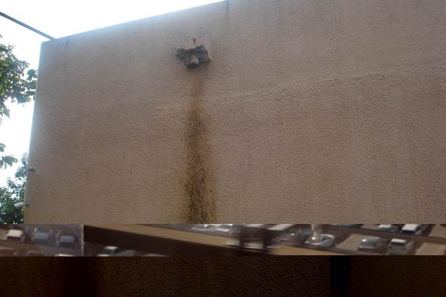 | 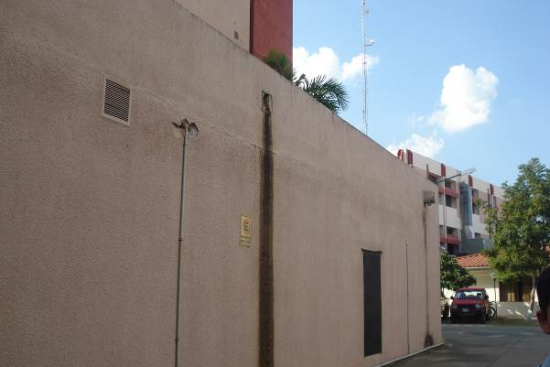

ÍTEM 24: REPARACIÓN DE PUERTA DE ACCESO PRINCIPAL (GLB)

Definición.
Se consideran bajo este ítem los trabajos necesarios para la reparación de la puerta principal accesos; el cual incluye el mantenimiento, reparación o reemplazo de los marcos, manijas, rodamientos, tope, bisagras, chapas, etc.

Procedimiento para la ejecución.
Se tendrá en cuenta el mantenimiento y reparación de la puerta de acceso principal mediante la nivelación y limpieza de todos los sistemas que comprende la puerta, se revisarán las bisagras, chapas, tope, manijas, etc., los cuales, si corresponde, deberán ser remplazados con materiales de la misma calidad o superior.

Para la reparación y mantenimiento de la puerta principal, el contratista deberá prever todos los materiales e insumos necesarios a objeto de que el ingreso quede en perfectas condiciones de funcionamiento.

Puerta Principal de Acceso
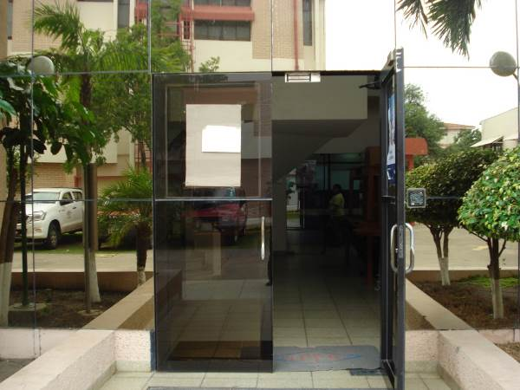

Medición.
Este ítem se medirá por global (Glb) ejecutado de acuerdo a instrucciones del Fiscal de Obra.

Forma de pago.
Los trabajos realizados tal como lo prescriben las especificaciones técnicas y aprobadas por el Fiscal de Obra, medido de acuerdo al acápite anterior, serán pagados de acuerdo a los precios unitarios de la propuesta aceptada y serán compensación total por todos los materiales, mano de obra, equipo herramienta y otros gastos directos e indirectos que incidan en su costo.

ÍTEM 25: RESTITUCIÓN PUERTA DE SERVICIO (GLB)

Definición.
Se consideran bajo este ítem los trabajos necesarios para la restitución de la puerta de acceso de servicio, la cual con anterioridad era de vidrio templado

Procedimiento para la ejecución.
La puerta de acceso de servicio, se deberá restituir con una puerta de carpintería de aluminio de una sola hoja y de dos cuerpos con vidrio templado de 8 mm de espesor (como mínimo), el aspecto final y colores será definido por el Fiscal de Obra.

Los trabajos incluyen todos los accesorios para que queden en perfecto estado de funcionamiento: marcos, manijas, rodamientos, tope, bisagras, chapas, tapajuntas, etc.

Medición.
Este ítem se medirá por global (Glb) ejecutado de acuerdo a instrucciones del Fiscal de Obra.

Puerta de Servicio
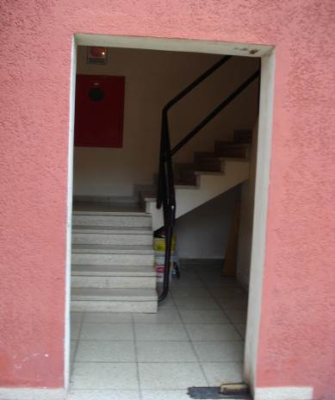

Forma de pago.
Los trabajos realizados tal como lo prescriben las especificaciones técnicas y aprobadas por el Fiscal de Obra, medido de acuerdo al acápite anterior, serán pagados de acuerdo a los precios unitarios de la propuesta aceptada y serán compensación total por todos los materiales, mano de obra, equipo herramienta y otros gastos directos e indirectos que incidan en su costo.

ÍTEM 26: MANTENIMIENTO GENERAL CARPINTERÍA DE MADERA (GLB)

Definición.
Se refiere esta actividad a los trabajos que demanden la limpieza, mantenimiento de los materiales de madera, las puertas, barandas y en general elementos en madera existentes que implique dejar estos elementos nuevamente en perfecto acabado en cuanto a su función y ajuste incluyendo, los marcos tableros, hojas y accesorios seguros o cerraduras, todos ellos en óptimas condiciones. Así mismo el ítem se refiere al suministro de materiales, mano de obra y equipo necesario para el barnizado de superficies de carpintería de madera.

Procedimiento para la ejecución.
El Contratista suministrará, además, todos los materiales de ferretería y cerradura que sean necesarios como tornillos, tuercas, pernos, bisagras, brazos hidráulicos, chapas, manijas, pasadores, picaportes, clavos, puntillas, etc. de primera calidad y en las cantidades y tamaños que sean requeridos para garantizar el buen funcionamiento de los elementos.

Previamente al mantenimiento se deberá reparar toda la superficie de madera con pasta (masilla de madera) y luego cubrir la madera con el mismo material.

El procedimiento general para el barnizado de la carpintería de madera consistirá en lijar cuidadosamente con lija fina todos los elementos de madera hasta quitar la pintura o barniz existente esta operación siguiendo la veta de la madera hasta obtener una superficie completamente preparada y libre de toda clase de suciedades y restos de pinturas anteriores, luego se aplicará barniz de poliuretano de primera calidad, posteriormente se aplicarán las manos que sean necesarias de sellador hasta producir un acabado perfecto. El trabajo de acabado se deberá realizar con aire comprimido. Deberá dejarse un intervalo de 24 horas entre cada mano.

Medición.
Este ítem se medirá por global (GLB) ejecutado de acuerdo a instrucciones del Fiscal de Obra. El contratista tiene la obligación de presentar una lista de cantidades de los materiales de ferretería y cerradura en la propuesta, cuyo resultado es producto de la inspección realizada en la visita en obra.

Forma de pago.
Los trabajos realizados tal como lo prescriben las especificaciones técnicas y aprobadas por el Fiscal de Obra, medido de acuerdo al acápite anterior, serán pagados de acuerdo a los precios unitarios de la propuesta aceptada y serán compensación total por todos los materiales, mano de obra, equipo herramienta y otros gastos directos e indirectos que incidan en su costo.

Puerta tablero | Puerta placa
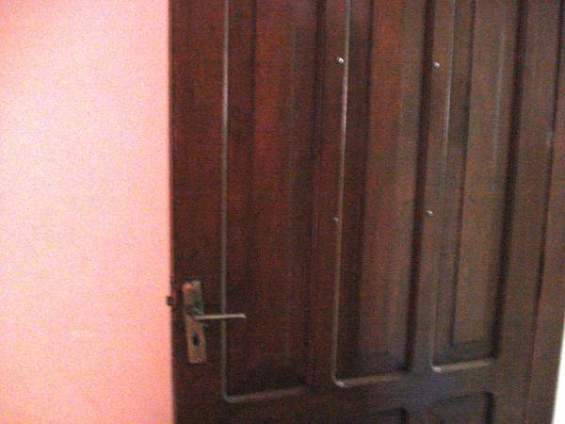 | 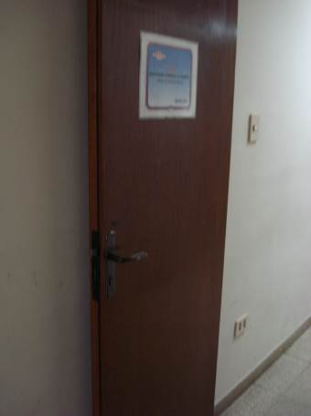

ÍTEM 27: MANTENIMIENTO Y REPARACIÓN DE JARDINERAS INTERIORES - (PZA)

Definición.
Esta actividad se refiere a la reparación y mantenimiento de las jardineras interiores ubicadas en primera y segunda planta.

Procedimiento para la ejecución.
Se deberá retirar todo el revoque suelto y propenso a desprenderse, se repararán los revoques tanto internos como externos de las jardineras, para ello se empleará una mezcla de mortero en proporción 1:3, luego de ejecutado el revoque interno, se colocará un impermeabilizante de membrana asfáltica (similar recuplast), se deberán revisar los desagües y verificar que no se encuentren tapados caso que se encuentre en esta situación se deberán sondear hasta asegurar el correcto desagüe.
Incluye todos los trabajos de jardinería, provisión de tierra negra (relleno y desparramado) y plantas ornamentales acordes al ambiente y al paisajismo que se proponga.

Medición.
Este ítem se medirá por pieza –jardinera existente- (PZA) ejecutado de acuerdo a instrucciones del Fiscal de Obra.

Forma de pago.
Los trabajos realizados tal como lo prescriben las especificaciones técnicas y aprobadas por el Fiscal de Obra, medido de acuerdo al acápite anterior, serán pagados de acuerdo a los precios unitarios de la propuesta aceptada y serán compensación total por todos los materiales, mano de obra, equipo herramienta y otros gastos directos e indirectos que incidan en su costo.

Jardinera interior
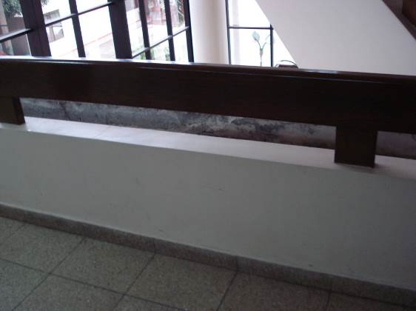 | 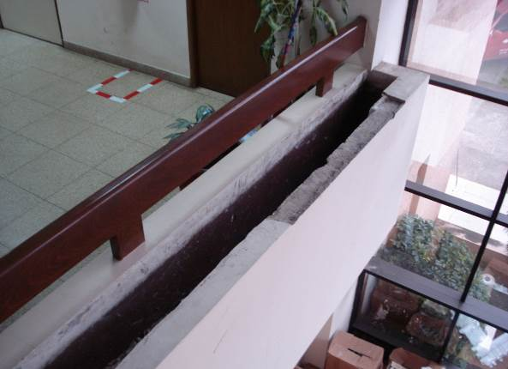
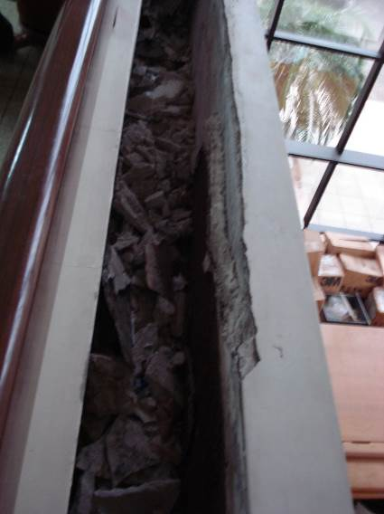

ÍTEM 28: PINTURA GENERAL CARPINTERÍA METÁLICA (Glb)

Definición.
Se refiere este ítem al pintado de los distintos elementos de carpintería metálica y de aluminio instalados en el edificio, específicamente las puertas metálicas, marcos de ventana, pasamanos escaleras y barandas

Procedimiento para la ejecución.
Previa inspección de los elementos a intervenir en el sitio, se limpiaran con disolventes para grasas y/o se lijarán o rasparán el óxido o las partes deslucidas posteriormente se procederá a la aplicación de anticorrosivo en primera instancia, luego la pintura de terminación que permita el acabado fino de estos elementos con sus respectivos ajustes y seguridad cuando así se amerite, en el caso de las puertas metálicas y marcos de aluminio se limpiarán con un disolvente que sea adecuado para este material.

Inmediatamente después de terminar la limpieza en la forma especificada el Contratista deberá aplicar a todos una mano de pintura anticorrosiva o similar, luego se procederá a aplicar a todas las superficies metálicas las manos necesarias de pintura al óleo (aceite) de primera calidad.

Toda aplicación de pintura deberá hacerse con soplete, a menos que se especifique lo contrario.

Esta actividad debe ser coordinada para evitar traumatismos a las oficinas afectadas del área. Hay que tener en cuenta los horarios especiales en que se puedan ejecutar dichas actividades.

Barandas metálicas
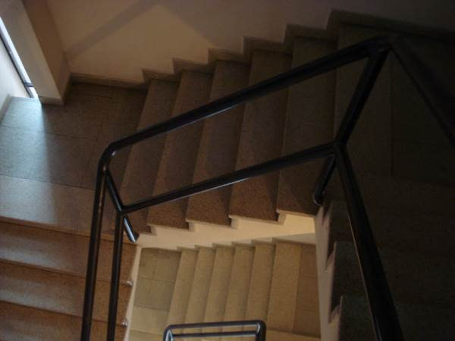

Medición.
Este ítem se medirá por global (Glb) ejecutado de acuerdo a instrucciones del Fiscal de Obra.

Forma de pago.
Los trabajos realizados tal como lo prescriben las especificaciones técnicas y aprobadas por el Fiscal de Obra, medido de acuerdo al acápite anterior, serán pagados de acuerdo a los precios unitarios de la propuesta aceptada y serán compensación total por todos los materiales, mano de obra, equipo herramienta y otros gastos directos e indirectos que incidan en su costo.

ÍTEM 29: PINTURA INTERNA LATEX - (m2)

ÍTEM 30: PINTURA EXTERNA LATEX - (m2)

ÍTEM 31: PINTURA CIELO RASO (ESTUCADO BAJO LOSA) - (m2)

Definición.
Los ítems precedentes: “pintura interna latex”, “pintura externa latex” y “pintura cielo raso (estucado bajo losa)” se refieren a la aplicación de pintura tanto interior como exterior y cielo raso, cabe aclarar que la pintura externa e interna se debe realizar en forma íntegra en todo el edificio.

Procedimiento para la ejecución.
La superficie que se va a pintar debe estar completamente limpia seca y libre de partículas sueltas, antes de pintar se retira la pintura vieja (en caso que exista) y se reparan las grietas y revoque desprendido. La reparación de las grietas se debe realizar con masilla elástica de un solo componente con base en poliuretano, con proceso de curado acelerado, en presencia de humedad del ambiente.

Las zonas donde se presente descascaramiento, deberán ser peladas y tratadas con masilla acrílica, y/o mortero esto con el fin de mejorar la adhesión con la pintura. Luego de lijarse todas las superficies (se empleará lija Nº 80, 100 y 150), se procederá entonces a aplicar la primera mano de pintura dejando secar mínimo dos horas, después de efectuar las reparaciones que sean necesarios en la superficie, posteriormente se procederá a aplicar las manos de pintura que sean necesarias, en la proporción indicada por el fabricante de tal forma que el resultado sea una apariencia sólida en la pintura.

Los materiales que se encuentren en obra deberán ir en sus envases y recipientes de origen y se almacenarán hasta su utilización. El Fiscal de Obra, podrá rechazar los materiales alterados o en mal estado, los cuales deberán retirarse de la obra y serán a cargo del contratista.

Todos los productos para la preparación de la superficie tienen que ser aprobados por el Fiscal de Obras, así mismo los contenedores de pintura serán abiertos en presencia del Fiscal de Obra La pintura debe ser ejecutada por personal experto y deberá quedar con una apariencia uniforme, sin rayas, goteras ni manchas. En todos los casos se deberá seguir las instrucciones o especificaciones de los fabricantes con respecto a la aplicación de las mismas.

La pintura a utilizarse será acrílica, tipo látex, de primera calidad, suministrada en el envase original de fábrica, con sello de seguridad y especialmente formulada para exteriores y para interiores. El color deberá ser otorgado por el fabricante en fábrica, no se permitirá la preparación de los colores fuera de fábrica. Los colores y tonalidades de todas las pinturas a emplearse, serán los que indique el Fiscal de Obra. Este ítem incluye el retiro de todos los elementos presentes en la superficie a pintar como su respectiva colocación o instalación nuevamente.

Medición
Este ítem se medirá por metro cuadrado (m2) ejecutado de acuerdo a instrucciones del Fiscal de Obra.

Forma de pago
Los trabajos realizados tal como lo prescriben las especificaciones técnicas y aprobadas por el Fiscal de Obra, medido de acuerdo al acápite anterior, serán pagados de acuerdo a los precios unitarios de la propuesta aceptada y serán compensación total por todos los materiales, mano de obra, equipo herramienta y otros gastos directos e indirectos que incidan en su costo.

Fachada principal
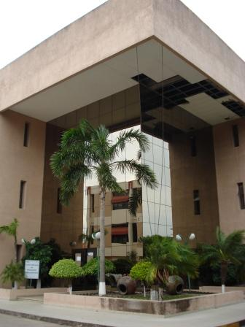

ÍTEM 32: PROVISIÓN Y COLOCADO DE ELEMENTOS ANTIDESLIZANTES EN ESCALERAS – (Pza).

Definición
Este ítem se refiere al suministro de materiales, mano de obra y equipo necesario para la provisión y colocación de elementos antideslizantes en cada peldaño de las escaleras principales del edificio.

Procedimiento para la ejecución
El Contratista pondrá en consideración del Fiscal de Obra 3 calidades de elementos antideslizantes para escaleras de las cuales se elegirá la más apropiada en concordancia con los colores y estética.

Los mecanismos y materiales que se empelara para adherir las cintas al piso existente deberán cumplir con las condiciones de alto tráfico de las oficinas y el procedimiento y materiales deberán ser aprobados por la fiscalización

Medición
Este ítem se medirá por pieza (Pza) ejecutado de acuerdo a instrucciones del Fiscal de Obra, considerando una pieza el ancho total de cada peldaño de las escaleras.

Forma de pago
Los trabajos realizados tal como lo prescriben las especificaciones técnicas y aprobadas por el Fiscal de Obra, medido de acuerdo al acápite anterior, serán pagados de acuerdo a los precios unitarios de la propuesta aceptada y serán compensación total por todos los materiales, mano de obra, equipo herramienta y otros gastos directos e indirectos que incidan en su costo.

ÍTEM 33: RETIRO Y RESTITUCIÓN DE MOBILIARIO – (GLB)

Definición.
Esta actividad se refiere al retiro y restitución de muebles que se encuentran en el área de trabajo, pudiendo ser el retiro de divisiones a fin de no perjudicar la buena ejecución de la Obra, así mismo se refiere al traslado de los muebles (escritorios, sillas, mesas de reunión, credenzas, vitrinas, etc.) que se requiera para la adecuada ejecución de los trabajos a los lugares indicados por el Fiscal de Obra, dentro las instalaciones de YPFB.

Procedimiento para la ejecución.
Estos muebles luego de ejecutados los trabajos y realizada la limpieza a conformidad de la Fiscalización, serán restituidos a los sitios donde se encontraban al inicio de la ejecución de los trabajos, con el debido cuidado en su transporte, evitando el daño de los mismos, cualquier daño ocasionado por el manipuleo, deberá ser enmendado por el Contratista

“Previa a su ejecución se deberá realizar el respectivo levantamiento de todos aquellos activos que por sus actuales condiciones puedan ser rescatados y reutilizados, mismo que deberán ser retirados con cuidado y entregados a el encargo del seguimiento de los trabajos por parte de YPFB”.

Medición.
Este ítem se medirá de forma global (GLB) ejecutado de acuerdo a instrucciones del Fiscal de Obra.

Forma de pago.
Los trabajos realizados tal como lo prescriben las especificaciones técnicas y aprobadas por el Fiscal de Obra, medido de acuerdo al acápite anterior, serán pagados de acuerdo a los precios unitarios de la propuesta aceptada y serán compensación total por todos los materiales, mano de obra, equipo herramienta y otros gastos directos e indirectos que incidan en su costo.

ÍTEM 34: LIMPIEZA GENERAL (GLB)

Definición.
Se refieren a la limpieza general que deberá realizar el Contratista, con el fin de entregar la Obra limpia y lista para ser nuevamente utilizada, incluye el carguío, retiro y traslado de todos los escombros que queden después de realizados los diferentes trabajos.

Procedimiento para la ejecución.
Una vez terminada la obra o parte de ella, y antes de su entrega definitiva a La Entidad, el Contratista procederá al desmantelamiento y demolición de las instalaciones provisionales construidas para la ejecución de las obras, retirando la totalidad de los materiales, escombros y residuos de materiales sobrantes y ejecutará una limpieza general de todos los ambientes interiores y exteriores.

Los pisos de granito se limpiarán inicialmente con tela o estopa mojada y espátula hasta remover los residuos de mortero, concreto, pintura o cualquier otro material, para limpiarlos posteriormente con agua, jabón y cepillo de fibra dura y si fuera necesario con el uso de líquidos o ácidos especiales.

Para los pisos de granito esmerilado podrá utilizarse, si fuere necesario, una solución de agua y ácido muriático en proporción 15:1 (quince de agua por una de ácido).

Todos los acabados de todos los muros y cielo-rasos en general, se entregarán perfectamente limpios, libres de manchas de pintura, mugre, cemento, concreto e igualmente se exigirá para los tabiques, divisiones de madera, metal, plástico, puertas y muebles.

Queda plenamente establecido que es responsabilidad del contratista, realizar la limpieza general de la obra, debiendo quedar la obra en sus condiciones de inmediata ocupación, sin que se obligue a terceras personas a realizar dichos trabajos en forma adicional.

El contratista o proveedor debe suministrar volquetas, herramientas, equipos y otros elementos necesarios para el retiro de escombros.

Los materiales que el fiscal indique y considere reutilizables, serán transportados y almacenados en los lugares que este indique, aun cuando estuvieran fuera de los límites de la obra o edificación.

Los materiales desechables serán transportados fuera de la obra hasta los lugares o botaderos de desechos, que estén establecidos por las autoridades municipales.

Medición.
Este ítem se medirá de forma global (GLB) ejecutado de acuerdo a instrucciones del Fiscal de Obra.

Forma de pago.
Los trabajos realizados tal como lo prescriben las especificaciones técnicas y aprobadas por el Fiscal de Obra, medido de acuerdo al acápite anterior, serán pagados de acuerdo a los precios unitarios de la propuesta aceptada y serán compensación total por todos los materiales, mano de obra, equipo herramienta y otros gastos directos e indirectos que incidan en su costo.

ITEM 35: PUESTA A TIERRA – (Glb)

Definición.
El objetivo de la puesta a tierra es evitar que en las carcasas metálicas de los equipos eléctricos aparezcan tensiones que resulten peligrosas para la vida humana, permitir que la protección del circuito eléctrico (disyuntor magnético térmico), despeje la falla, en un tiempo no superior a 5 segundos, limitar sobretensiones debidas a descargas atmosféricas y fenómenos transitorios, limitar la diferencia de potencial a tierra en un circuito, durante su operación normal. En general son la seguridad de las personas, la protección de las instalaciones y la compatibilidad electromagnética.

Procedimiento para la ejecución.
Por cuestiones de seguridad y de acuerdo al punto 8 de la norma NB 777 se deberá construir una malla de tierra de servicio con valor mínimo de 2 ohmios requerida por los diferentes equipos a ser instalados en el edificio especialmente para el sistema de protección del sistema de computación y transferencia de datos.

Este sistemas de puesta a tierra será independiente: uno para el sistema de suministro de energía que será del tipo TT-C y otro del tipo TT para el sistema de computación, estos sistemas se interconectarán en una barra equipotencial que se ubicará en el tablero TDG y OTRO EN TABLERO DE ENERGIA REGULADO se podrán efectuar el control de este sistema realizando lecturas periódicas de la resistencia de aterramiento.

Se debe utilizar conductores flexible de color verde de 2.5 y 4 mm2 para distribución en todos los circuitos internos o las tomas de salidas previstas y siendo el ALIMENTADOR PRINCIPAL mínimo de 35 y 16mm2, siendo estos de fabricación Brasilero (PRISMIAN Y/O INDUSCABO).

Para llegar al resistencia requerida se deberá utilizar tratamiento químico ecológico que no dañe al medio ambiente.

Las jabalinas se instalaran en el jardín del predio y serán indicados por el Fiscal de Obra, La longitud de las jabalinas debe ser de 2.4 mts.x ¾”, siendo –de preferencia- estos de fabricación brasilera (INTELLI Y/O COOPERWELLD).

En las cámaras de inspección se instalaran las jabalinas de aterramiento, la longitud de las jabalinas debe ser de 2.4 mts.x ¾”, la ubicación se encuentra detallada en los planos de instalación. Las dimensiones de las cámaras de inspección serán de 0.4 x 0.4 x 0.60 metros.

Se lo construirá con ladrillo adobito, asentado con mortero de cemento y arena con dosificación 1:5, revocada internamente con mortero de cemento y arena dosificación 1:3, por ultimo serán alisados con cemento puro.

La tapa será construida de H° A° dosificación 1:2:3 y acero de refuerzo corrugado de 8 mm de diámetro, se colocará 2 pernos de ½ diámetro, con el objeto de facilitar su manipuleo. Todas las cámaras deben garantizar la impermeabilidad, de igual manera las tuberías que converjan a dichas cámaras, además de estar debidamente empotradas en las paredes de la cámara para evitar filtraciones.

Se verificará el estado de las varillas de aterramiento y en caso de ser necesario su reemplazo se clavará en el terreno natural, guardando distancias de dos veces la longitud de la varilla, la cabeza de la varilla deberá quedar enterrada por lo menos 30 cm por debajo del nivel natural del terreno.

El Contratista deberá considerar para la ejecución los siguientes ítems con sus cantidades:

Jabalinas Coperw / 2,4 m 3/4 c/rosca y cuplas Glb 12.00
Soldadura Cadweld o electrocución Glb 3.00
Cable de CU desnudo 35 MM Mts 55.00
Cable de CU desnudo 16mm Mts 65.00

Método para la medición de puesta a tierra.
Las mediciones de resistencia de puesta a tierra se las realizará en coordinación con el Fiscal de Obra, con equipo provisto por la empresa contratista. En caso que los valores de resistencia de puesta a tierra sean mayores a los definidos, el contratista deberá bajar la misma mediante los siguientes criterios:

Primero: Se instalarán varillas de aterramiento en paralelo guardando distancias de dos veces la longitud de la varilla, conectándose hasta un máximo de 6 varillas.

Segundo: Mejoramiento del suelo mediante el empleo de substancias químicas cuya provisión y forma de utilizar deberá ser coordinada con el Fiscal de Obra.

El método empleado para las puestas a tierra de protección y servicio deberá seguir el siguiente procedimiento utilizando un megger de resistencia de puesta a tierra.
- Primero Medición de Puesta a Tierra de Protección.
Conectar el instrumento de acuerdo a su instructivo, puenteando los terminales “1” en el instrumento y conectándolo a la bajante de la puesta a tierra de protección. Los electrodos (varillas) serán conectados a cada uno de los terminales “2” del instrumento y clavados en el terreno, el primero a una distancia de aterramiento a medir igual o mayor a 20 mt y el segundo a una distancia del primero igual o mayor a 20 mt. Mover el selector de resistencia de la posición off a la primera escala graduada 20 ohm y leer el valor en el visor electrónico, sino es posible la lectura en esa posición mover el selector a la segunda escala graduada 200 ohm y leer nuevamente el valor en el visor electrónico (valor máximo permitido 10 ohms).
Nota. Las puestas a tierra de la red deben estar despuntadas del neutro.
- Segundo Medición de Puesta a Tierra de Protección con Neutro Conectado
Conectar el neutro a las puestas a tierra de la red y seguir las mismas instrucciones del primer punto para la medición de la resistencia del aterramiento (valor máximo permitido 10 ohm).
- Tercero Medición de Puesta a Tierra de Protección con Neutro Conectado
Realizar la medición de puesta a tierra de servicio en la primera estructura contigua al puesto de transformación, siguiendo las mismas instrucciones del primer punto (valor máximo permitido 15 ohm).

Medición.
Este ítem se medirá por unidad (metros, global), correctamente ejecutado en obra previa aprobación del fiscal de obra.

Forma de pago
Los trabajos realizados tal como lo prescriben las especificaciones técnicas y aprobadas por el Fiscal de Obra, medido de acuerdo al acápite anterior, serán pagados de acuerdo a los precios unitarios de la propuesta aceptada y comprende la compensación total por todos los materiales, mano de obra, equipo herramienta y otros gastos directos e indirectos que incidan en su costo.

ÍTEM 36: TABLERO DE DISTRIBUCIÓN (REGULADO)

Descripción.
Este ítem se refiere a la provisión y montaje de dos (2) tableros trifásicos (16 espacios norma DIN y 1 Breiker principal C/ACCESORIOS, barras de cobre para 100 Amp. 3 fase + 1 neutro + 1 tierra) las dos servirán para la energía regulada que será alimentado por UPS, y será construido en chapa de 1.5 milímetro de espesor pintado con pintura anticorrosiva con barra miento tripolar y neutro que soporte 100Amp ver detalle en el diagrama unifilar.

En este ítem se debe proveer y montar los térmicos que están contemplados en los ítems y serán de marca reconocida Mitsubishi, Siemens y/o Moller.

Los tableros se fabricarán de plancha de hierro y serán del tipo encapsulado de manera que no se permita el acceso accidental de personal no autorizado u objetos a las partes vivas del cuadro y deberán ser construidos de acuerdo al capítulo 6 de la norma NB 777 y las recomendaciones pertinentes de la NEC, estos serán de fabricación nacional (JAH – SIPE) o brasilero (GEMAR).

La construcción metálica será hecha de tal forma que el cuadro de distribución constituya una estructura metálica para ser empotrada en la pared o excepto donde se indique de otro modo y con las características descritas en las planillas de carga y/o diagramas unifilares.

La distribución de energía dentro del cuadro general se hará por medio de barras colectoras de cobre electrolítico de 98% de pureza como mínimo y de sección adecuada de acuerdo a la carga que deben transportar y se regirá a las recomendaciones del NEC en lo que se refiere a la construcción de cuadros de baja tensión. Deberá soportar los esfuerzos electrodinámicos de corriente de corto circuito de no menos de 15 KA simétricos a la tensión nominal.

Las barras deberán estar soportadas por elementos aislados moldeados a la estructura metálica de acuerdo a las recomendaciones NEMA. Los tableros deben ser para 220 V monofásico o 380/220 V trifásico según corresponda, con interruptores termo magnéticos para cada alimentador según las características de las planillas de carga o del diagrama unifilar mostrado en los planos eléctricos.

Cada interruptor deberá tener un número o marca que lo individualice y deberá proveerse en la contratapa de cada tablero un diagrama indicando el circuito y la función de cada interruptor Los interruptores termo magnéticos deberán ser de 10 KA simétricos de capacidad de ruptura como mínimo. Todos los disyuntores deberán ser bien identificados con rótulos legibles afines al circuito.

El Alimentador es el enlace principal entre el Tablero Principal y el tablero (REGULADO), se debe instalar bandejas metálicas para transportar los alimentadores. Estas bandejas metálicas serán de fabricación Brasilera (CABOFLIL) o nacional (FENCO).
Las cajas de inspección son para facilitar el cableado y el mantenimiento de los conductores eléctricos, la ubicación se encuentra detallada en los planos de instalación.
El Contratista deberá considerar para la ejecución los siguientes ítems con sus cantidades

DESCRIPCIÓN | UNIDAD | CANT.
Tablero distribución metálico para energía regulada | Gbl. | 2
Disyuntor monopolar sistema "N", 50 A. | Pza. | 4
Disyuntor monopolar sistema "N", 16 A. | Pza. | 10
Disyuntor monopolar sistema "N", 20 A. | Pza. | 8
Disyuntor monofásico sistema "N", 25 A. | Pza. | 10
Cable alimentación marca Pirelli 2x6 mm2 de tablero principal a TD–PB | Mt. | 240
Cable alimentación marca Pirelli 2x25 mm2 de tablero principal a TD-P2 | Mt. | 40
Bandeja portacable de 20x5x200 cm incluye tapa, empalmes y pernos | Mt. | 120
Soportes para portacables incluye pernos | Pza. | 120
Codo para bandeja portacable de 20 x5 cm | Pza. | 8
Ducto PVC de 1" | Pza. | 6
Codo PVC DE 1" | Pza. | 6

El total de materiales de consumo como ser: pintura, pegamentos, etc. deben ser considerados para la ejecución del total de los ítems.

Medición.
Este ítem se medirá por unidad (Pza., metros, global), correctamente ejecutado en obra previa aprobación del fiscal de obra.

Forma de pago.
Este ítem será pagado de acuerdo a la conclusión de cada uno de los ítems (pza., metros, global). Los trabajos realizados tal como lo prescriben las especificaciones técnicas y aprobadas por el Fiscal de Obra, medido de acuerdo al acápite anterior, serán pagados de acuerdo a los precios unitarios de la propuesta aceptada y serán compensación total por todos los materiales, mano de obra, equipo herramienta y otros gastos directos e indirectos que incidan en su costo.

ÍTEM 37: ILUMINACIÓN

Descripción.
De acuerdo al capítulo 18, numeral 18.1 al 18.4 de la norma NB777, para los puntos de iluminación se usaran cables de 2.5 mm2 en ductos de PVC de ¾” para una caída de tensión máxima en toda la longitud del circuito del 3% del voltaje nominal de alimentación. Así mismo el número de puntos de iluminación por circuito está de acuerdo a la parte pertinente de la norma indicada anteriormente.

Los interruptores serán simples, dobles y triples según corresponda de acuerdo a los planos eléctricos del sistema y de capacidad para 10 A. a 220 V. Con placas de material plástico, serán de empotrar según corresponda. Estos serán de fabricación Argentina (KALOP) o brasilero (SIEMENS).

Las luminarias serán provistas y adecuadas para las oficinas por lo que las luminarias serán de acuerdo a los planos eléctricos y a los ítems de iluminación serán estos, luminaria tipo spot de 2x36 w, pantalla cromada de 4x20W. Philips o similar, incluye el foco, tubo o accesorios que correspondan. El tipo de luz será Blanco luz de día para 220 V por tratarse de oficinas, la carcasa podrá ser de color blanco o negro de acuerdo al tipo de pintura y/o la decisión del Fiscal de Obra. La instalación se realizara sobrepuesto y /o embutido en la forma más decorativa y manteniendo la simetría de la infraestructura.

El Contratista deberá considerar para la ejecución, los siguientes ítems con sus cantidades:

DESCRIPCIÓN | UNIDAD | CANT.
Caja octogonal | Pza. | 80
Interruptor simple color blanco | Pza. | 8
Interruptor doble color blanco | Pza. | 4
Interruptor conmutador simple color blanco | Pza. | 4
Cable Pirelli 2,5 mm2 monop. | Mt. | 2.300
Ducto PVC de 3/4" | Mt. | 1.130
Ducto PVC de 1" | Mt. | 213
Caja metálica de 20X20 cm. | Pza. | 12
Caja PVC de 2x4" reforzado | Pza. | 140
Pantalla cromada de 4x20w Philips o similar | Pza. | 75
Luminaria tipo spot de 2X 36 W. | Pza. | 24
Tubin de 11/2" para bajantes | Pza. | 18
Soporte para tubin de 11/2" | Pza. | 18

El total de materiales de consumo como ser: pintura, pegamentos, etc. deben ser considerados para la ejecución del total de los ítems.

Método de medición.
Este ítem se medirá por unidad (pieza, metros), correctamente ejecutado en obra previa aprobación del Fiscal de Obra.

Forma de pago.
Este ítem será pagado de acuerdo a la conclusión de cada uno de los ítems (pieza, metros). Los trabajos realizados tal como lo prescriben las especificaciones técnicas y aprobadas por el Fiscal de Obra, medido de acuerdo al acápite anterior, serán pagados de acuerdo a los precios unitarios de la propuesta aceptada y serán compensación total por todos los materiales, mano de obra, equipo herramienta y otros gastos directos e indirectos que incidan en su costo.

ÍTEM 38: TOMACORRIENTES NORMALES Y DE FUERZA

Descripción.
Según el numeral 3.4 de la norma NB777, para los Circuitos normales se ha considerado 200 VA de potencia por cada toma eligiéndose el conductor Flexible cuya sección mínima sea de 4 mm2, tanto los tomacorrientes normales y de fuerza deberán ser calculados a una caída de tensión máxima en toda la Longitud del circuito del 3% del voltaje nominal de alimentación. Asimismo, el número de Tomas por circuito está de acuerdo a la parte pertinente de la norma indicada anteriormente.

Los tomacorrientes serán dobles del tipo duplex de ranuras paralelas para enchufes planos y redondos, con ingreso para toma de tierra y de capacidad para 10 A. a 220 V. Con placas de material plástico y serán de empotrar o de piso según corresponda, estos serán de fabricación Argentina (KALOP) o brasilero (SIEMENS).

Los conductores deben estar depositados en ductos de PVC y/o cable-canal de sobreponer en los lugares donde no se puede picar, en la forma más decorativa y manteniendo la simetría de la infraestructura el cruce en los lugares de tráfico de personal.

DESCRIPCIÓN | UNIDAD | CANT.
Toma doble normal color blanco | Pza. | 78
Toma computadora color blanco | Pza. | 75
Caja PVC de 2x4" reforzado | Pza. | 160
Ducto PVC de 3/4" | Mt. | 620
Ducto PVC DE 1" | Mt. | 72
Cable Pirelli 4 mm2 Monop. | Mt. | 2.600
Cable Pirelli 6 mm2 Monop. | Mt. | 400
Cable flexible 4 mm2 verde/amarillo | Mt. | 800

El total de materiales de consumo como ser: pintura, pegamentos, etc. deben ser considerados para la ejecución del total de los ítems.

Método de medición.
Este ítem se medirá por unidad (Pza., metros), correctamente ejecutado en obra previa aprobación del fiscal de obra.

Forma de pago.
Este ítem será pagado de acuerdo a la conclusión de cada uno de los ítems (pieza, metros). Los trabajos realizados tal como lo prescriben las especificaciones técnicas y aprobadas por el Fiscal de Obra, medido de acuerdo al acápite anterior, serán pagados de acuerdo a los precios unitarios de la propuesta aceptada y serán compensación total por todos los materiales, mano de obra, equipo herramienta y otros gastos directos e indirectos que incidan en su costo.

ÍTEM 39: MANO DE OBRA

Corresponde a la mano de obra de las actividades precedentes, referente a las instalaciones eléctricas, debiendo el proponente cotizar conforme al detalle siguiente:

39.1 Tomacorrientes doble normal (punto).
39.2 Toma computadora doble c/tierra (punto).
39.3 Punto de iluminación fluorescente, spot, plafón etc. (punto).
39.4 Montaje e instalación de luminarias de luminarias en general (pieza).
39.5 Montaje, armado y energización de tablero regulado (pieza).
39.6 Instalación de bandeja metálica de 20x 5 cm. (metro lineal).
39.7 Instalación de alimentador eléctrico de 2x6 mm2 (metro lineal).
39.8 Instalación de alimentador eléctrico de 2x10 mm2 (metro lineal).
39.9 Instalación de accesorios para bandejas incluye empalmes soportes pernos etc. (global).
39.10 Instalación de sistema de aterramiento (global).
39.11 Manposteria de albañil para la reposición de picado de paredes, pisos para la
Instalación de ductos y cajas (global)
39.12 Instalación de tubin de 11/2" (pieza)
39.13 Instalación de soporte para tubin de 11/2" (pieza)
  - Pintado de tubin de 11/2" (pieza)

- PLANOS

Las empresas interesadas pueden verificar el original y/o recoger copias de planos de la obra, del Edificio del Centro Nacional de Información Hidrocarburífera ubicado en Av. Grigotá esq. Calle Regimiento Lanza. Los planos disponibles son los siguientes:

- Planta Baja Edificio CNIH
- Piso 1: Retiro Mobiliario de Recepción
- Piso 2: Nueva Disposición de Ambientes
- Cubierta Edificio CNIH
- Planta Baja – Tomacorrientes
- Piso 2: Iluminación
Piso 2: Tomacorrientes

6. DATOS GENERALES PARA LA PRESENTACIÓN DE LAS PROPUESTAS

La propuesta técnica debe incluir:

- Un organigrama, del personal que se va a emplear en la obra que contenga como mínimo el personal clave propuesto por la empresa.

- Métodos constructivos, detallando las técnicas constructivas a utilizar para la ejecución de la obra, con planes de seguridad industrial, ambiental, y de calidad.

- Numero de frentes a utilizar, describiendo la forma de encarar la ejecución de la obra y el personal a utilizar por cada frente de trabajo.

- Un cronograma de ejecución de la obra en Excel o similar con el tiempo máximo de finalización del proyecto.

- Equipos y logística: para la ejecución de la obra, el proveedor del servicio deberá contar mínimamente con el equipamiento y apoyo logístico: vehículo, herramientas y otros que considere necesarios.

7. MATERIALES

Los materiales de construcción a utilizarse en la obra de “Mantenimiento y Reparación del Edifício CNIH deben ser de buena calidad, estructura homogénea, durable y de buen aspecto. El Fiscal de Obra designado por YPFB dará visto bueno a la calidad de materiales utilizados. Para cumplir este requisito, el Director de Obra solicitará al fiscal la autorización respectiva.

- EQUIPO MÍNIMO REQUERIDO PARA LA EJECUCION DE OBRA

Será presentado por los proponentes en su respectiva “propuesta técnica”

- CONDICIONES DE SEGURIDAD

El contratista deberá cumplir y hacer cumplir las normas de seguridad establecidas por las Leyes Bolivianas, en lo que respecta a su personal y al público que circula por las obras.

El Contratista debe tomar todas las medidas de seguridad industrial en resguardo de la seguridad de los trabajadores, bienes, etc.; Se debe establecer obligatoriamente un plan de trabajo, si es necesaria la suspensión de las instalaciones eléctricas, telefónicas y de agua se avisará y coordinará con antelación a Servicios Generales de YPFB.

El contratista será responsable de tomar las precauciones y proveer los dispositivos de seguridad necesarios para la protección de las personas, vehículos y propiedades en los lugares donde se desarrollan los trabajos. El Fiscal de Obra podrá ordenar al contratista la paralización de cualquier trabajo si el mismo está siendo ejecutado de modo que se ponga en peligro la vida, propiedades, vehículos u otras instalaciones de servicio. El hecho que el Fiscal de Obra no ordene la paralización del trabajo, no libera al contratista de su responsabilidad.

Las estructuras o partes existentes que deban ser demolidas serán inspeccionadas previamente para determinar los procedimientos de acuerdo con las necesidades y condiciones de la obra.

Todos los trabajadores que vayan a ejecutar el servicio deberán contar al menos con ropa de trabajo y equipo de protección personal de acuerdo al detalle siguiente:

- Casco
- Camisa y pantalón (jean)
- Zapatos de seguridad
- Guantes
- Gafas
- En caso de trabajos en altura, arneses y cabos de vida. Permiso de trabajo en altura
- Credencial de identificación con nombre de la empresa, nombre del trabajador y número de cédula de identidad.

Se requiere la obtención de “Permisos de Trabajo” El Contratista debe utilizar los permisos de trabajo, que correspondan, propios o los proporcionados por el YPFB-DSSMS, que se detallan a continuación:

Permiso de Trabajo para Excavación: Aplicables para trabajos en los que se realizan excavaciones o zanjas superiores a 1,2 metros de profundidad mediante el uso de equipo pesado o herramientas manuales.

Permiso de Trabajo en Caliente: Aplicable para trabajos donde intervenga temperatura o calor (soldadura, esmerilado, arenado, calentar superficies, etc.).

Permiso de Trabajo en Frío: Aplicable para todo trabajo donde no intervenga energía o temperatura (desarmado de partes, motor, limpieza manual, etc.). Es un permiso que se combina con todos los permisos.

Permiso de Trabajo en espacios confinados: Aplicable para los trabajos donde existan espacios cerrados y exista restricción de condiciones de permanencia o respiración.

Permiso de Trabajo en Altura: Aplicable para trabajos en alturas superiores o igual a 1,80 metros y donde se utilice escaleras, plataformas, andamios, etc.

Permisos de Trabajo para Radiaciones ionizantes: Trabajo que requiere uso de fuentes de radiaciones ionizantes tales como radiografía industrial y gammagrafía.

Permisos de Trabajo para Izaje y Movimiento de cargas: Ejecución de tareas de elevación y/o movimiento de carga en tierra, con utilización de máquinas o equipos de movimiento de carga: grúas estacionarios y móviles, grúas articulados hidráulicos (camión con grúa) y puentes grúas.

Permisos de Trabajo para Instalación de Bajo Tensión: Trabajo que se desarrolla en equipos (energizados o no) de generación, transporte y consumo de electricidad.

- SUSPENSIÓN DE LA OBRA
El Contratista, previa orden escrita del Fiscal de Obra, suspenderá la realización de las obras, inspecciones y pruebas cuando se detecte un riesgo, referido a salud, seguridad, medio ambiente, aspectos sociales o a requisitos insoslayables previstos en el Contrato y sus anexos y/o legislación aplicable, que tenga un posible impacto en la ejecución de las Obras y que requiera necesariamente de la suspensión para su subsanación.

Durante dicha suspensión el CONTRATISTA protegerá y salvaguardará la Obra, en una manera consistente con la legislación aplicable y/o en la manera que requiera el FISCAL DE OBRA. El CONTRATISTA asumirá todos los costos y tiempos incurridos por la suspensión producida.
En materia de suspensión de las Obras conforme a lo expresado, se seguirán las siguientes reglas:
  - El FISCAL DE OBRA podrá en cualquier momento luego de una suspensión ordenada bajo la presente cláusula, requerirle al CONTRATISTA mediante orden escrita que reanude el trabajo suspendido, una vez sea solucionado el evento que motivó la suspensión.
  - Al recibir dicho aviso de reanudar las Obras, el CONTRATISTA examinará la Obra o cualquier parte de ésta que podría haber sido afectada por la suspensión. El CONTRATISTA arreglará cualquier deterioro, daño, defecto o pérdida en las Obras o cualquier parte de ésta, que pueda haber ocurrido durante la suspensión y procederá a continuar con la ejecución de las Obras suspendidas.
  - No obstante las demás disposiciones de esta cláusula, el CONTRATISTA no tendrá derecho a una prórroga de los plazos previstos para la ejecución de la Obra o de ninguna otra fecha límite de realización o a un aumento en el monto del contrato, en la medida en que, la suspensión de la Obra resultase del incumplimiento evidente del CONTRATISTA.

Si la suspensión continuara por más de cuarenta y cinco (45) días calendario, las Partes se reunirán para decidir de común acuerdo si extienden o resuelven el Contrato.
- OBRAS SIMILARES

Se consideran similares a todas las siguientes obras:

- Mantenimiento y Reparación de Viviendas
- Mantenimiento y Reparación de Edificios
- Mantenimiento y Reparación de Centros educativos
- Mantenimiento y Reparación de Centros Sociales y Comerciales
- Remodelaciones y restauraciones
- Mantenimiento de cualquier otra infraestructura similar al Edificio CNIH

- SUB CONTRATACIÓN

Queda expresamente prohibido la subcontratación de una empresa tercera por parte del contratista proveedor del servicio, en caso de identificarse contravención a lo señalado, YPFB queda facultado a suspender el servicio y protestar la boleta de cumplimiento de contrato exigida al contratista.

- EXPERIENCIA REQUERIDA DE LA EMPRESA

  - Experiencia General de la Empresa
Al menos cinco (5) años de experiencia general, a partir de la fecha de emisión del Certificado FUNDEMPRESA o emisión del NIT por parte del SIN en el rubro de la construcción; además deberá presentar otra documentación de respaldo como: contratos, órdenes de servicios, certificaciones de conclusión de obra, en fotocopia simple, etc.

  - Experiencia Específica de la Empresa

Se evaluará la experiencia de los proponentes en obras similares a la indicada en la presente convocatoria (refacción de ambientes de oficinas corporativas, baterías de baños, ejecución de obras eléctricas, etc.). El proponente deberá demostrar un experiencia de por lo menos (3) tres trabajos similares, para lo que deberá presentar documentos de respaldo como contratos, ordenes de servicio u otros en fotocopia simple.

- EXPERIENCIA DEL DIRECTOR DE OBRA

La obra a realizarse objeto del presente proceso de contratación, requiere del concurso de profesionales especializados: ingeniero civil o arquitecto debidamente registrados en la Sociedad de Ingenieros de Bolivia (SIB) o en el Colegio de Arquitectos (CAB), aspecto que los proponentes deben considerar a tiempo de preparar sus propuestas e incluir los respectivos Certificados de Registro de la SIB o CAB en fotocopia simple.

Se requiere que el Director de Obra contemple una experiencia general mínima de tres (3) años, a partir de obtención de su Título en Provisión Nacional (adjuntar el currículum vitae del Director de Obra debidamente respaldado en fotocopias simples).

Asimismo, el Director de Obra deberá presentar una experiencia específica mínima de un (1) año, la cual deberá ser respaldada con fotocopias simples de contratos, certificados de trabajo u otros documentos.

PERSONAL TECNICO CLAVE REQUERIDO
N° | FORMACIÓN | CARGO A DESEMPEÑAR | CARGO SIMILAR |  | EXPERIENCIA
N° | FORMACIÓN | CARGO A DESEMPEÑAR | N° | CARGO
1 | Ingeniero Civil o Arquitecto | Director de Obra | 1 | Fiscalización, Dirección de Obra, Residencia de obras, supervisor de obras similares, a partir de la obtención del Título Académico. | GENERAL: 3 años desde la obtención del título en provisión nacional.  ESPECIFICA: 1 año. Todos aquellos trabajos relacionados a: Supervisión, Dirección de obras, intendente de obras, etc. de obras similares.

- FISCALIZACIÓN DE LA OBRA

Los trabajos de la presente obra estarán sujetos a la FISCALIZACIÓN DE OBRA permanente por parte del CONTRATANTE, quien nombrará como FISCAL DE OBRA, a un funcionario de YPFB con especialidad técnica en estos trabajos, teniendo el mismo la responsabilidad de supervisar el buen desempeño y ejecución de la obra. Este funcionario será designado por el RPC y deberá ser dependiente de la Dirección Nacional de Infraestructura y Mantenimiento (DNIM.

La función del Fiscal de Obra es:

- Emitir la Orden de Proceder.

- coordinar y fiscalizar permanentemente los trabajos de obras civiles y eléctricas, con la empresa adjudicada exigiendo el cumplimiento de las “Especificaciones Técnicas” y el CONTRATO.

- Verificar el cumplimiento del programa de ejecución de obra y garantizar la buena ejecución en general y la calidad de los materiales empleados. Interpretar correctamente el proyecto de acuerdo a las especificaciones técnicas, cronograma y presupuesto.

- Apertura del “Libro de Órdenes” de la obra, para el inicio de las actividades o ítems contratados, empleo de materiales y notificar correcciones o faltas si fuera necesario, para su pronta enmienda.

- Emitir informe según planillas de avance del estado general de la obra, revisar replanteo, niveles, plomadas, alturas, llevar un control de las actividades en el cronograma y ver su estado general en cuanto al cumplimiento del mismo. Recalcular y recomendar el importe correspondiente a pagos parciales y final.

- Recomendar, si fuera necesario, mejoras en los procedimientos de ejecución en las actividades de mantenimiento y reparación del Edificio CNIH.

- Ser parte activa del Comité de recepción parcial y final de la obra.

- PLAZOS

El plazo de ejecución de la obra es de noventa (90) días calendario, computables a partir de la fecha de emisión de la Orden de Proceder.

El contrato entrará en vigencia a partir del día siguiente hábil a la firma.

- LUGAR DE EJECUCIÓN

La obra será ejecutada en predios de YPFB localizados en la Av. Grigotá esquina Regimiento Lanza S/N, entre tercer y cuarto Anillo de la ciudad de Santa Cruz de la Sierra, donde se localiza el Edificio del Centro Nacional de Información Hidrocarburífera (CNIH).
- ANTICIPO
YPFB, a solicitud del Contratista, otorgará un anticipo el cual no deberá exceder el veinte por ciento (20%) del monto total del Contrato y el cual deberá ser requerido mediante la presentación de la garantía de correcta inversión de anticipo por el cien por ciento (100%) del monto a ser desembolsado, caso contrario se entenderá por anticipo no solicitado; dicho anticipo podrá ser desembolsado por YPFB en uno o más desembolsos.
El importe del anticipo será descontado en cada planilla de avance de obra y en un porcentaje proporcional al monto del anticipo, valor porcentual que podrá ser incrementado por el Fiscal de Obra durante la ejecución de la obra previo conocimiento del Contratista a través del libro de órdenes, hasta cubrir el monto total del anticipo. Asimismo, la garantía de correcta inversión de anticipo deberá mantenerse en vigencia hasta que se efectivice el pago de la planilla que refleje que ha sido descontado en su totalidad.
El importe de la garantía podrá ser cobrado por el Contratante en el caso de que el Contratista no haya iniciado la obra dentro de los 10 días calendario posteriores a la emisión de la Orden de Proceder, o en caso de que no cuente con el personal y equipos necesarios para la realización de la obra estipulada en el contrato, una vez iniciado éste.

Las modalidades para esta garantía podrá ser una de las siguientes:
- Boleta de Garantía Bancaria, renovable, irrevocable y de ejecución inmediata.
- Póliza de Seguro, de carácter renovable, irrevocable y de ejecución inmediata
“El proponente adjudicado deberá presentar la Garantía de Correcta Inversión de Anticipo una vez suscrito el contrato”.

- PRECIO REFERENCIAL

El precio referencial para el presente proceso de contratación es de Bs634.460.- (seiscientos treinta y cuatro mil cuatrocientos sesenta 00/100 Bolivianos). Los precios unitarios utilizados para el establecimiento del precio referencial se presentan en la tabla siguiente:

- MONEDA Y FORMA DE PAGO

Moneda.- La propuesta económica deberá presentarse en Bolivianos (Bs)

Forma de Pago.- Se realizarán tres pagos mensuales en función a la “Planilla de Avance Mensual de Obra”, tomando como referencia el “Cronograma de Ejecución” aprobado. Todo pago se realizará a través del SIGEP - SIGMA; para lo cual el proveedor del servicio deberá contar con una cuenta habilitada en el Banco Unión S.A.

Para el primero y segundo pago parcial deben adjuntarse los documentos siguientes:
- Solicitud de pago con planilla de avance
- Informe Técnico del Supervisor designado por el Contratista, con cómputos métricos, avance en cronograma MS-Project y relevamiento fotográfico del avance ejecutado.
- Copia del “Libro del Órdenes”
- Factura original por el monto correspondiente al trabajo realizado durante el mes, a nombre de Yacimientos Petrolíferos Fiscales Bolivianos con NIT 1020269020.
- Fotocopia del NIT.
- Fotocopia Registro SIGMA.
- Fotocopia Cédula de Identidad del Representante Legal.
- Fotocopia del Contrato.

Con esta documentación anexa, el Fiscal de Obra de YPFB deberá presentar su Informe Técnico, dando conformidad u observando el Informe del Supervisor del Contratista, recomendando o no el pago del importe solicitado por el Contratista. El informe técnico deberá tener un acápite financiero donde se desglose el cálculo del pago al contratista y el descuento correspondiente a la parte proporcional del anticipo.

Para el pago final deberán presentarse los siguientes documentos:
- Los documentos citados precedentemente referentes a las actividades ejecutadas en el tercer mes
- Informe Final del Fiscal de Obra de YPFB dando conformidad a la finalización de la obra.
- Acta de Conformidad de Recepción de Obra emitido por el Comité de Recepción.

21. MOROSIDAD Y MULTAS

El proveedor se obliga a cumplir con el plazo de ejecución de la obra, caso contrario será sancionado con una multa del 1% sobre el importe total del contrato por día de retraso. En caso de llegar al veinte por ciento (20%) del monto total del contrato, será pasible a resolución del contrato. YPFB se reserva el derecho a realizar las acciones legales que correspondan.

- VALIDEZ DE LA OFERTA

Las ofertas deben tener un tiempo de validez de por lo menos noventa (90) días calendario, a partir de la fecha de presentación de propuestas.

- CLAUSULA DE SEGUROS

La empresa adjudicada, deberá presentar y mantener vigente en forma ininterrumpida durante todo el período del contrato, las pólizas de seguros especificadas a continuación:

Pólizas de Accidentes Personales.- Todos los trabajadores, funcionarios y empleados de la empresa adjudicada estarán cubiertos bajo la “Póliza de Accidentes Personales” que cubre: muerte e invalidez permanente, invalidez parcial, daños a cualquier miembro del personal que figure en sus planillas, por lesiones corporales sufridas como consecuencia directa e inmediata de los accidentes que ocurran en el desempeño de su trabajo.

Pólizas de Responsabilidad Civil.- Por daños a terceros, o bienes a terceros, por cualquier causa que durante la prestación del servicio pudiera ocasionar, sus equipos, personal, y otros. Debe incluir las coberturas de: responsabilidad civil general (extracontractual), responsabilidad civil contractual, responsabilidad civil operacional, responsabilidad cruzada, responsabilidad civil de contratistas y subcontratistas. Incluyendo daños por gastos de aceleración de siniestros y extraordinarios y remoción de escombros dejando indemne a YPFB por cualquier suceso. En esta póliza YPFB debe figurar como un tercero.
El límite de indemnización por evento o reclamo deberá ser por $us. 20.000.-

Condiciones Adicionales:

- De suspenderse por cualquier razón la vigencia o cobertura de cualquiera de las pólizas nominadas precedentemente, o bien se presente la existencia de eventos no cubiertos por las mismas, la empresa adjudicada, se hace enteramente responsable frente a YPFB y a terceros por todos los daños emergentes en el desempeño de sus funciones.

- La empresa, una vez adjudicada, deberá entregar copia legalizada de citadas pólizas a YPFB antes de la suscripción del contrato.

- IMPUESTOS

La Empresa Contratada es la responsable de cumplir con sus obligaciones tributarias por la que es sujeto pasivo, de acurdo a lo que establecen las Leyes vigentes en el Estado Plurinacional de Bolivia. La factura debe ser emitida de acuerdo a normativa de facturación vigente a nombre de Yacimiento Petrolíferos Fiscales Bolivianos con NIT 1020269020.

Cuando existan anticipos la Empresa Contratada podrá emitir la factura a momento de realizado el pago o acogerse a lo dispuesto en el Artículo 19 del Decreto Supremo N° 0181, de 28 de junio de 2009, modificado por el Decreto Supremo N° 1783 de 30 de octubre de 2013.

“Las empresas proponentes, deberán presentar el certificado de inscripción en el Padrón Nacional de Contribuyentes donde se verifique el Número de Identificación Tributaria (NIT) y el domicilio fiscal como requisito necesario para su habilitación.”

- MODIFICACION DEL CONTRATO.

De forma excepcional, por causas plenamente justificadas (técnica, legal y financiera) el CONTRATANTE, durante el periodo de ejecución de LA OBRA, podrá efectuar modificaciones y/o ajustes necesarios al Plazo de entrega o al monto AL CONTRATO, a efecto que la misma cumpla con el fin previsto. Dichas modificaciones se efectivizaran mediante Ordenes de Cambio y/o Contrato Modificatorio, según corresponda.

Las modificaciones al contrato podrán efectuarse utilizando cualquiera de las siguientes modalidades:

- Mediante una Orden de Trabajo:

Cuando la modificación esté referida a un ajuste o redistribución de cantidades de obra, sin que ello signifique cambio sustancial en el diseño de la obra, en las condiciones o en el monto del Contrato. Estas órdenes serán emitidas por el supervisor, mediante carta expresa, o en el Libro de Órdenes, siempre en procura de un eficiente desarrollo y ejecución de la obra. La emisión de Órdenes de Trabajo, no deberán dar lugar a la emisión posterior de Orden de Cambio para el mismo objeto.

- Mediante Orden de Cambio:

El documento denominado Orden de Cambio que tendrá número correlativo y fecha del día de emisión, será elaborado con los sustentos técnicos y de financiamiento (disponibilidad de recursos), por el supervisor y será puesto a conocimiento y consideración del fiscal, quien con su recomendación enviará a la Dirección Nacional de Infraestructura y Mantenimiento, para el procesamiento de su emisión. La Orden de Cambio será firmada por la misma autoridad (o su reemplazante si fuera el caso) que firmó el contrato principal. Esta Orden de Cambio no deberá ejecutarse en tanto no sea aprobada por las instancias correspondientes.

La Orden de Cambio se aplica cuando la modificación a ser introducida implica un cambio del precio del contrato o plazos del mismo, donde se pueden introducir modificación de volúmenes de obra (no considerados en el proceso de contratación) sin dar lugar al incremento de los precios unitarios.

Una Orden de Cambio no debe modificar las características sustanciales del diseño. El incremento o disminución del monto del contrato, mediante “Orden de Cambio” (una o varias sumadas), tiene como límite máximo el cinco por ciento (5%) del contrato principal.

El documento denominado “Orden de Cambio” deberá tener número correlativo y fecha, debiendo ser preparado con sustentos técnicos y de financiamiento.

- Mediante Contrato Modificatorio

El informe-recomendación y antecedentes deberán ser cursados por el supervisor al fiscal, quien luego de su análisis y con su recomendación enviará dicha documentación a la Dirección Nacional de Infraestructura y Mantenimiento. Registrar el tiempo del procesamiento de 20 días calendario para el Contrato Modificatorio.

